Sytuacja obecna oraz prognozowane zmiany stanu systemu transportowego województwa podkarpackiego w świetle wyników zintegrowanego modelu ruchu oraz Generalnego Pomiaru Ruchu 2020/21
opracowanie eksperckie
dla Urzędu Marszałkowskiego Województwa Podkarpackiego
Tomasz Komornicki
Współpraca: Sławomir Goliszek
Warszawa / Rzeszów, czerwiec 2022

Wstęp
Okres przygotowania Programu Strategicznego Rozwoju Transportu Województwa Podkarpackiego do roku 2030 zbiegł się w czasie z innymi analizami i działaniami mogącymi stanowić istotny wkład w ten dokument. Co więcej w tym samym okresie miała miejsce pandemia Covid-19 utrudniająca prawidłową ocenę zmian w zakresie mobilności jakim podlegało społeczeństwo Polski i regionu. Dlatego pojawiła się konieczność dodatkowej analizy materiałów, które były sukcesywnie udostępniane. Dotyczyło to dwóch ważnych źródeł informacji:
- Wyniki Generalnego Pomiaru Ruchu 2020/21. Generalny Pomiar Ruchu wykonywany jest na drogach krajowych i wojewódzkich co pięć lat. Termin kolejnego badania wypadał w roku 2020. Jednocześnie pandemia Covid-19 spowodowała drastyczne zmniejszenie mobilności, zwłaszcza w transporcie pasażerskim (a zatem w ruchu samochodów osobowych oraz autobusów). Zdecydowano, że niektóre dni pomiarowe powinny zostać w związku z tym przesunięte na rok 2021. Było to niezbędne dla zapewnienia porównywalności danych z poprzednimi badaniami, a tym samym dla oceny dynamiki zmian ruchu drogowego, która jest istotną przesłanką dla planowania infrastruktury i organizacji przewozów w województwie podkarpackim. Pełne wyniki nowego GPR zostały udostępnione w roku 2022.
- Wyniki Zintegrowanego Modelu Ruchu (w skrócie ZMR lub Model Krajowy). Od kilku lat Centrum Unijnych Projektów Transportowych (CUPT) prowadziło prace nad stworzeniem Zintegrowanego Modelu Ruchu, który mógłby być wykorzystywany dla prognozowania ruchu pasażerskiego (w podziale gałęziowym) na poziomie krajowym oraz w regionach. W roku 2021 udostępniono wyniki modelowania dla roku 2019 (baza do dalszych porównań). Na przełomie roku 2021 i 2022 Centrum Unijnych Projektów Transportowych (CUPT) ukończyło aktualizację Zintegrowanego Modelu Ruchu na rok 2019 oraz opracowało wariant prognostyczny BAU2030. Wiosną 2022 r. zespoły pracujące nad regionalnymi planami transportowymi uzyskały tym samym dostęp do modelu uwzględniającego ukończenie inwestycji z bieżącej perspektywy finansowej oraz zakładającego wyniki prognoz demograficznych oraz gospodarczych na rok 2030. Jednocześnie model bazowy dla roku 2019 został zaktualizowany. Wykorzystanie wyników tego modelowania daje możliwość nowej pełniejszej oceny oczekiwanych zmian w potokach ruchu na terenie województwa podkarpackiego. Pozwala ocenić przekształcenia spowodowane dynamiką sytuacji demograficznej i społeczno-gospodarczej, a tym samym wskazuje (w sensie terytorialnym) miejsca potencjalnej intensyfikacji interwencji publicznej w perspektywie roku 2030.
Głównym celem niniejszego opracowania jest uzupełniająca analiza sytuacji transportowej w województwie podkarpackim w świetle zaktualizowanych wyników Zintegrowanego Modelu Ruchu oraz Generalnego Pomiaru Ruchu 2020/21. Celem jest także przedstawienie kartograficzne wymienionych zagadnień (zgodnie z najnowszymi dostępnymi danymi) oraz ich interpretacja pod kątem przyszłych zmian systemu transportowego województwa podkarpackiego. Istotne jest w tym kontekście także przeanalizowanie zgodności uzyskanych informacji z dotychczasowymi zapisami projektu PSRT WP do roku 2030 (wersja 2.0) przyjętego uchwałą Zarządu Województwa Podkarpackiego nr 384/7632/22 z dnia 27 kwietnia 2022 r. W dalszej części raportu przedstawiono wyniki GPR 2020/21 oraz porównano je do wyników z roku 2015. Każdorazowo oddzielnie omówiono sytuację w zakresie ruchu samochodów osobowych oraz samochodów ciężarowych. Następnie przedstawiono wyniki Zintegrowanego Modelu Ruchu dla roku 2019 (co jest jedynie porządkową prezentacja materiału zaktualizowanego względem opracowania [Komornicki 2021] oraz względem projektu samego PSRT WP do roku 2030) oraz dla roku 2030 (2025). Każdorazowo wyniki analizowano w ujęciu więźby ruchu (układ macierzowy jednostek w województwie oraz wybranych poza nim; zestaw tożsamy ze stosowanym wcześniej przy opracowaniu diagnozy dla PSRT WP do roku 2030) oraz na sieci drogowej i częściowo kolejowej. Pokazano także przewidywane zmiany pomiędzy obydwoma przekrojami czasowymi wykorzystanymi w modelu. Całość zakończono wypunktowaniem wniosków, które z zebranego materiału mogą wynikać dla regionalnej polityki transportowej, w tym dla ewentualnych aktualizacji PSRT WP do roku 2030.

Generalny Pomiar Ruchu 2020/2021
Jak już wspomniano, obciążenie ruchem dróg krajowych i wojewódzkich badane jest raz na 5 lat (w ostatnim okresie m.in. w roku 2005, 2010, 2015 i z uwagi na pandemię w latach 2020-2021). Badanie realizowane jest wyłącznie na drogach zamiejskich. To sprawia, że jego przydatność w ocenie potoków wewnątrzaglomeracyjnych jest ograniczona.
W latach 2020/21 średni dobowy ruch na drogach krajowych wynosił w województwie podkarpackim 10789 pojazdów, co jest jedną z niższych wartości w Polsce (przy 13574 średnio dla kraju), ale jednocześnie najwyższą w grupie pięciu województw Polski wschodniej. Przecinająca województwo droga międzynarodowa E40 (autostrada A4) ma na całym swoim polskim przebiegu najwyższe średnie wartości ruchu (względem wszystkich innych tras międzynarodowych w Polsce). Wynoszą ono 37875 pojazdów na dobę. W granicach województwa wartości te są już jednak znacznie niższe (około 15-20 tys.). Wskaźnik zmian ruchu pomiędzy 2015 a 2020/2021 na drogach krajowych w województwie podkarpackim wynosi 1,17 (wzrost ruchu o 17%), w tym na drogach międzynarodowych 1,22 (wzrost ruchu o 22%). Tym samym wskaźnik wzrostu ogółem oraz na drogach międzynarodowych jest każdorazowo niższy od średniej krajowej (w obu kategoriach odpowiednio 1,21 i 1,27). Mimo, to wydaje się, że za wzrost ruchu w regionie odpowiadają głównie tranzytowe trasy międzynarodowe (szczególnie wspomniana A4). Przy analizie terytorialnej rozkładu ruchu, w tym w szczególności przy ocenie dynamiki zjawiska, konieczne jest wzięcie pod uwagę zmian w układzie sieci drogowej. Po roku 2015 oddano do użytku ostatni z podkarpackich odcinków autostrady A4 (Rzeszów Wschód- Jarosław). W tym okresie powstała także obwodnica Niska i Stalowej Woli. Droga ekspresowa S19 między Rzeszowem a Lublinem znajdowała się w budowie, co mogło powodować utrudnienia i „ucieczkę” ruchu na inne drogi. Może to w pewnym stopniu zniekształcać porównanie obu rozkładów ruchu.
Rozkład przestrzenny ruchu samochodów osobowych w obu analizowanych przekrojach czasowych (rycina 1) wskazuje ponadto na jego koncentracje na szlakach wiodących do Rzeszowa oraz pomiędzy niektórymi innymi subregionalnymi biegunami wzrostu. W swoim ogólnym układzie przestrzennym rozkład ruchu nie uległ zasadniczym zmianom w okresie 2015-2020/21. Zachowana została jego policentryczna struktura, choć rola szlaków prowadzących w kierunku Rzeszowa została wyraźnie wzmocniona. Można to traktować jako dowód na stopniowe osłabianie, skądinąd bardzo korzystnej, policentrycznej struktury regionu (sieci osadniczej oraz rynku pracy i usług).
Proces koncentracji ruchu na autostradzie A4 jest bardzo dobrze widoczny w przypadku kategorii samochodów ciężarowych (rycina 2). W mniejszym stopniu jest on zauważalny na innych trasach w tym szczególnie na S19 (przyszłej Via Carpatia), na drodze DK9 w kierunku Warszawy oraz w ciągu dróg DK73 / DK28 z Tarnowa przez Jasło do Krosna i Sanoka. Porównanie wyników GPR w obu badanych okresach wskazuje na większe różnice w przypadku samochodów ciężarowych niż osobowych. Mimo to ogólny rozkład ruchu pozostaje podobny. Wspomniana koncentracja ruchu na A4 ma miejsce nie tylko na nowym odcinku (Rzeszów-Jarosław), ale także w części trasy położonej na zachód od Rzeszowa. Dowodzi to, że efekt przejmowania ruchu przez nowe trasy szybkiego roku domyka się dopiero po ich pełnym ukończeniu. Istniejące luki stanowią barierę w tym zakresie.
Rycina 1
Ruch pojazdów osobowych na drogach krajowych i wojewódzkich województwa podkarpackiego w latach 2015 i 2020/21
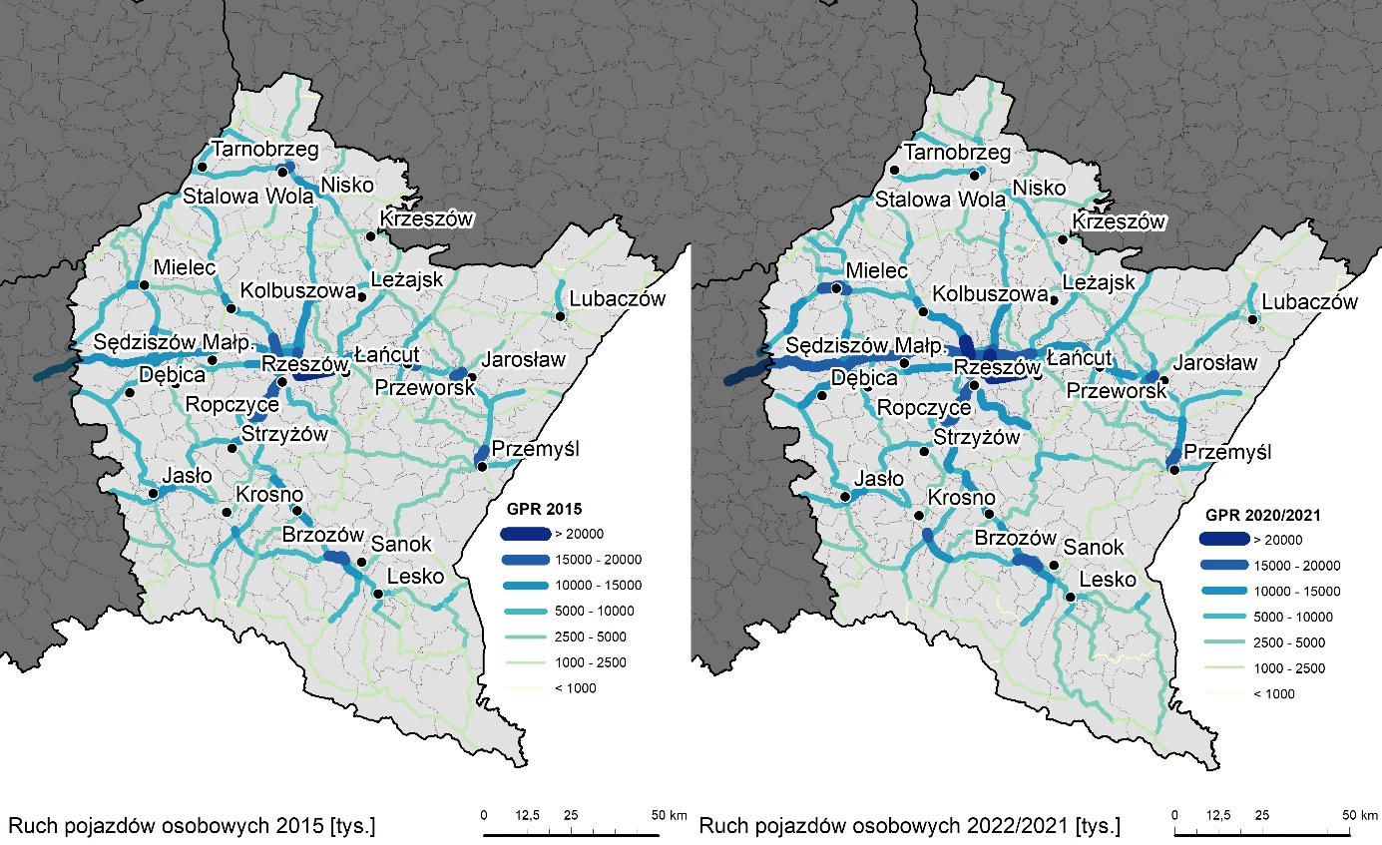
Źródło: opracowanie S. Goliszek na podstawie danych GDDKiA

Z punktu widzenia zasilenia PSRT WP do roku 2030 nowymi informacjami o wielkości strukturze ruchu drogowego, najważniejsza jest ocena dynamiki zmian tegoż ruchu w obu podstawowych kategoriach (rycina 3). Zmiany te nie są równo rozłożone terytorialnie, co jest dowodem zarówno na zachodzące w regionie procesy społeczno-gospodarcze, jak też stanowi efekt podjętych w badanym okresie inwestycji. W obu kategoriach (pojazdów osobowych i ciężarowych) doszło do bardzo dużych przyrostów ruchu w ciągu autostrady A4, szczególnie na jej odcinku od granicy województwa do Przeworska. Wynika to bezpośrednio z ukończenia całej trasy na terenie województwa w roku 2016 oraz z faktu, że niektóre odcinki uruchomiono niedługo przed poprzednim pomiarem ruchu. W rezultacie efekt „nowej trasy” został w pełni skonsumowany dopiero w dynamice ruchu w kolejnej pięciolatce. Druga ważna konstatacja to bardzo duże przyrosty ruchu na trasach doprowadzających do A4. Dotyczy to szczególnie niektórych ciągów dróg krajowych i/lub wojewódzkich. Są to na ogół ciągi skośne odchylone w kierunku zachodnim (w tym droga DW877 Łańcut-Leżajsk, DW835 Przeworsk-granica województwa, DW865 Jarosław-Lubaczów). W przypadku ruchu samochodów osobowych widoczne jest także wzmocnienie znaczenia dojazdów do Rzeszowa drogami takimi jak DK9, DW878. W obu kategoriach pojazdów zaznacza się wysoka dynamika ruchu między Rzeszowem i Mielcem zarówno z wykorzystaniem autostrady (odcinek DW985 Dębica – Mielec), jak szlakiem przez Kolbuszową (DK9 i DW875).

Rycina 2
Ruch pojazdów ciężarowych na drogach krajowych i wojewódzkich województwa podkarpackiego w latach 2015 i 2020/21.
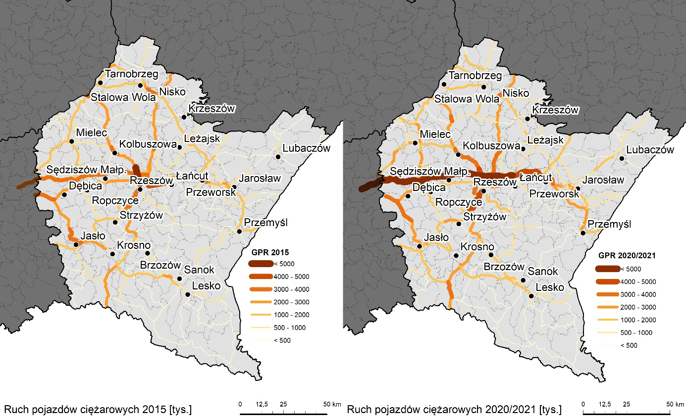
Źródło: opracowanie S. Goliszek na podstawie danych GDDKiA
Charakterystyczne są spadki ruchu samochodów ciężarowych na niektórych drogach krajowych, w tym DK28 i DK77). Dowodzą one przesunięcia potoków na autostradę A4, nawet w przypadku gdy trasa przejazdu ulega z tego powodu wydłużeniu. Można przypuszczać, że ruch z zachodniej Polski do Krosna i Sanoka (zwłaszcza pojazdów ciężarowych) jest kontynuowany autostradą tak długo jak to możliwe i następnie przenosi się na DK19 Rzeszów-Krosno. Potwierdza to tezę o migracji ruchu między odcinkami, która będzie następować aż do ukończenia docelowego układu drogowego. Tym samym nie do końca można ją interpretować jako stały obraz popytu na nową infrastrukturę. Spadki ruchu osobowego widoczne są również w sąsiedztwie przejścia granicznego Medyka (przejęcie części potoków przez Korczową). Charakterystyczny jest także przyrost ruchu ciężkiego z kierunku Gorlic drogą wojewódzką DW993 do Dukli, a następnie do dawnego przejścia granicznego w Barwinku i na Słowację. Pośrednio dowodzi to znaczenia braków infrastrukturalnych w ciągu drogi DK73/DK28 (Pilzno-Miejsce Piastowe). Ruch międzynarodowy między Polską południową i częściowo centralną a Słowacją (oraz dalej położonymi krajami) „ucieka” z tej drogi z uwagi na jej parametry i niekorzystną lokalizację węzła na A4 zarówno na trasę przez A4 i D19 (zbyteczne i niekorzystne dociążenie układu drogowego Rzeszowa), jak też na bardziej peryferyjne drogi wojewódzkie (jak DW993).
Rycina 3
Zmiany w ruchu pojazdów osobowych i ciężarowych na drogach krajowych i wojewódzkich województwa podkarpackiego w okresie 2015 - 2020/21.
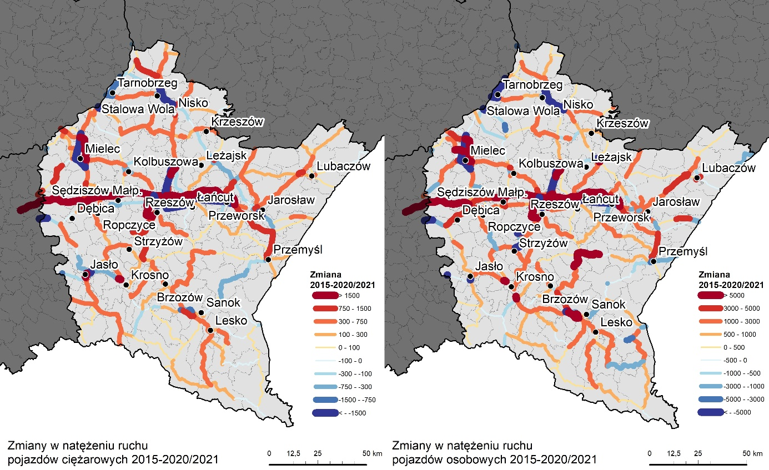
Źródło: opracowanie S. Goliszek na podstawie danych GDDKiA
Analiza dynamiki ruchu w okresie 2015-2020/21 wzmocniła wskazania inwestycyjne dotyczące takich dróg wojewódzkich jak DW835 i DW865 oraz wszystkich szlaków (krajowych, wojewódzkich i lokalnych) doprowadzających ruch do Rzeszowa.
Opisane „migracje ruchu” oraz jego wzrost na trasach doprowadzających do A4 można także interpretować jako zapowiedź dalszych podobnych procesów, które ujawnią się po ukończeniu drogi S19 w pełnym przebiegu na terenie regionu. Dlatego też, przy uwzględnianiu wyników GPR podczas decyzji inwestycyjnych konieczne jest branie pod uwagę potencjalnych przesunięć dużych potoków ruchu drogowego, które następują w wyniku oddawania do użytku kolejnych fragmentów dróg ekspresowych, przebudów i podwyższania standardów technicznych sieci dróg krajowych i wojewódzkich czy powstawania nowych generatorów ruchu. Tym samym opisana dynamika z okresu 2015-2020/21 może, a nawet powinna, być ekstrapolowana na przyszły okres programowania (2021-2027), gdyż można przypuszczać, że zachodzące procesy będą wówczas kontynuowane, a ponadto że zmiany rozkładu związane z nowymi trasami będą analogiczne (choć być może wystąpią w innych lokalizacjach). Efekt silnej koncentracji ruchu na trasie A4 oraz na niektórych drogach doprowadzających do autostrady, będzie prawdopodobnie powtórzony w ciągu drogi ekspresowej S19 (tzw. Via Carpatia).

Zintegrowany Model Ruchu (CUPT)
Modelowanie transportu służy określaniu przyszłego natężenia ruchu w sieciach transportowych. Jest stosowane aby ograniczyć ryzyko braku informacji o szczegółowym popycie, a także aby symulować efekty określonych inwestycji i działań organizacyjnych. Wyniki modelowania są bardzo wrażliwe na jakość danych źródłowych i powinny podlegać możliwie częstej weryfikacji względem informacji obserwowanych (analiza popytowa). Zgodnie z ekspertyzą Szaraty i Rosika (2021) w Polsce dotychczasowe próby modelowania ruchu nie były wzajemnie spójne (porównaj m.in. Rosik i in. 2018), różniąc się założeniami metodycznymi. Podjęcie przez CUPT próby stworzenia jednego uniwersalnego modelu, było przełomem w tym zakresie. Stworzyło możliwość uzyskania spójności metodycznej opracowań krajowych, regionalnych, a docelowo także realizowanych w innych ujęciach terytorialnych. Przedstawiony dotąd materiał wynikowy Zintegrowanego Modelu Ruchu pozwala m.in. na:
- prognozę zmian w rozkładzie ruchu do roku 2030, z zastrzeżeniem, że uwzględnione są tylko inwestycje, których ukończenie spodziewane jest do roku 2025;
- odniesienie tej prognozy do wyników GPR 2020/21, a także do wyników analizy popytowej wykonanej w okresie wcześniejszym na potrzeby PSRT WP do roku 2030.
Model CUPT jest klasycznym modelem czterostadiowym (Komornicki 2021). Zakłada się, że w pełni działający model będzie uwzględniał scenariusze bazowe dla lat 2015 i 2020 oraz prognozy do roku 2050 (dla takiego horyzontu prognozy została przygotowana baza danych społeczno-ekonomicznych). Model bazuje na relacjach pomiędzy 2554 rejonami komunikacyjnymi (wszystkie gminy oraz tzw. rejony kordonowe odpowiadające ruchowi zagranicznemu). Dla wszystkich regionów określono zmienne obrazujące ich potencjał ruchotwórczy (takie jak liczba ludności, miejsca pracy, miejsca w szkołach, poziom motoryzacji i inne). Model brał pod uwagę kilka różnych bazowych motywacji podróży pasażerskich (Dom-Szkoła, Dom-Uczelnia, Dom-Inne, Nie związane z domem, Dom-Biznes, Biznesowe). Uwzględniał także trzy kategorie wiekowe uczestników ruchu (wiek przedprodukcyjny, produkcyjny, poprodukcyjny) oraz trzy typy gmin zamieszkania (miejska, wiejska, miejsko-wiejska). Dodatkowo brana była pod uwagę dostępność samochodu, a także tzw. koszt uogólniony podróży (czasu podróży, jego wartość monetarna oraz opłaty za korzystnie z poszczególnych środków transportu; Szarata, Rosik 2021). Model uwzględnia sieć drogową (drogi krajowe, wojewódzkie i niektóre inne, szczególnie w miastach), linie kolejowe, lotniska, drogi wodne i układ transportu publicznego w skali krajowej, regionalnej i metropolitalnej. Obliczenia opierają się na algorytmach wyznaczających liczbę podróży, opracowujących macierz przemieszczeń, rozdzielających podróże na transport zbiorowy i indywidualny oraz rozkładających te macierze na sieć transportową. Jest to klasyczna sekwencja ujęcia czterostadiowego, pozwalająca na wyznaczenie liczby samochodów i pasażerów na poszczególnych odcinkach sieci (Szarata, Rosik 2021). Kluczową wartością dodaną wykorzystania ZMR w pracach nad PSRT WP do roku 2030 jest możliwość prognozowania ruchu pasażerskiego w podziale na transport indywidualny i zbiorowy.
Prognozy ruchu w modelu CUPT zostały opracowane w oparciu o Bazowy Model 2019 i uwzględniają m.in. wariant BAU2030, który jest wariantem referencyjnym jako podstawa do stworzenia prognostycznych scenariuszy rozwojowych. Wariant BAU 2030 zawiera elementy infrastruktury do roku 2025 i zmienne objaśniające na rok 2030. BAU2030 stanowi referencyjny scenariusz prognostyczny i może być podstawą do sporządzania prognoz kierunkowych, które będą mogły zawierać różne kombinacje planowanych inwestycji. W świetle modelu prognostycznego CUPT do 2030 r. można analizować zmiany sieciowe zarówno dla ruchu samochodów, jak i przejazdów osób w transporcie drogowym (motoryzacja indywidualna i transport autobusowy) oraz kolejowym (Szarata, Rosik 2021).
W ujęciu szczegółowym niniejsze opracowanie zawiera następujący materiał kartograficzny ilustrujący wyniki ZMR (każdorazowo dla modelu 2019 i modelu BAU2030):
- analiza więźb ruchu (układ macierzowy gmin), w podziale na potoki ruchu transportem indywidualnym (łącznie oraz motywacje: dojazdy do pracy, podróże biznesowe i inne), potoki ruchu transportem publicznym (łącznie oraz motywacje: dojazdy do pracy, podróże biznesowe i pozostałe);
- porównanie więźb ruchu dla modelu 2019 i BAU2030
- analizę rozkładu ruchu pojazdów osobowych na drogach krajowych i wojewódzkich (ogółem i wg trzech wymienionych wyżej motywacji), zgodnie z modelem ZMR BAU2030 wraz z porównaniem względem ZMR 2019
- analizę rozkładu pasażerów w transporcie publicznym (ogółem i wg trzech wymienionych wyżej motywacji), zgodnie z modelem ZMR BAU2030 wraz z porównaniem względem ZMR 2019.
Wszystkie mapy przedstawiające więźbę ruchu obejmują komplet relacji wewnątrz województwa oraz wybrane relacje zewnętrzne ze wszystkich gmin do: Lublina, Kielc, Krakowa i Warszawy, a także do miast subregionalnych w sąsiednich województwach (Zamość, Tarnów, Nowy Sącz) i stolic sąsiadujących z Podkarpaciem powiatów położonych w województwach lubelskim, świętokrzyskim i małopolskim.

Aktualizacja modelu ZMR 2019 (więźba ruchu i porównanie względem GPR2020/21)
Jak już wspomniano zmiany w modelowym obrazie ruchu dla roku 2019 (względem jego pierwotnej wersji opracowanej przez CUPT) są niewielkie. Dlatego przedstawiony opis i wnioski nawiązują w tym punkcie bezpośrednio do wcześniejszych opracowań roboczych (Komornicki 2021). Nowa jest natomiast możliwość porównania obrazu modelowego z najnowszymi wynikami GPR2020/21.
Na rycinie 4 przedstawiono modelową strukturę ruchu w transporcie indywidualnym i zbiorowym. W pierwszym przypadku układ potwierdza policentryczność województwa. Dowodzi także, że faktyczna konkurencja między transportem indywidualnym a zbiorowym ma miejsce przede wszystkim w relacjach z Rzeszowem. W mniejszym stopniu obserwujemy ją także na zapleczu Stalowej Woli, Krosna, Mielca i Przemyśla. W relacjach między głównymi miastami województwa transport zbiorowy odgrywa znaczącą rolę w układzie równoleżnikowym (linia kolejowa Kraków-Rzeszów-Przemyśl), a w mniejszym stopniu także w układzie Rzeszów-Krosno. Pozostałe części województwa pozostają oderwane od ogólno-regionalnego systemu transportu zbiorowego. Wygenerowane mapy potwierdzają także, diagnozowany wcześniej zakres potencjalnych stref zagrożenia wykluczeniem transportowym, a ich rozległość terytorialna jest nawet większa niż ujmowana wcześniej na podstawie diagnostycznego badania popytu.
Ryc. 4
Modelowa więźba ruchu pasażerskiego w transporcie indywidualnym i zbiorowym (wg ZMR 2019)
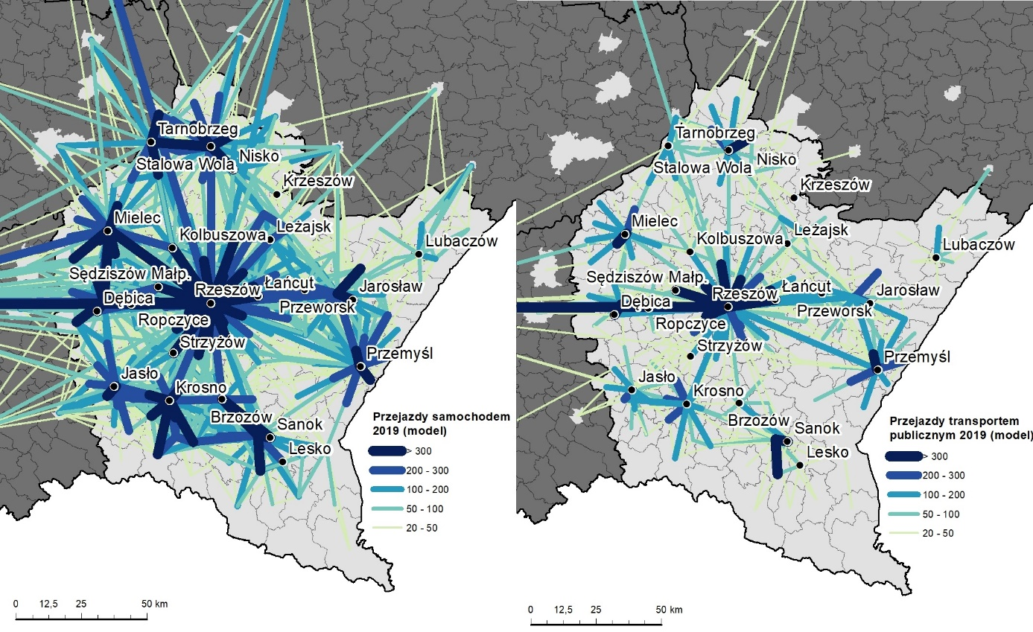
Źródło: opracowanie S. Goliszek na podstawie materiałów CUPT
Rozkład podróży wg motywacji w transporcie indywidualnym przedstawiono na rycinie 5, a w transporcie zbiorowym na rycinie 6. Podobnie jak poprzednio motywacja dojazdu do pracy wskazuje na duży zasięg oddziaływania Rzeszowa. Potwierdza także istnienie policentrycznego układu powiązań Tarnobrzeg-Stalowa Wola – Sandomierz (województwo świętokrzyskie). Ponadto bardzo wyraźnie widoczny jest koncentryczny układ dojazdów do Krosna i Mielca. Układ modelowy potwierdza generalnie wyznaczony w Strategii Wojewódzkiej system subregionalnych biegunów wzrostu (MOF) w regionie.
Różnice w obrazie względem danych obserwowanych (dojazdy do pracy wg GUS z roku 2016) mogą być interpretowane na trzy sposoby: a) jako odzwierciedlenie dynamiki okresu 2016-2019; b) jako wyraz potencjalnego wzrostu ruchu (niewykorzystanego potencjału modelowego); c) jako efekt różnic metodycznych (Komornicki 2021). W przypadku różnic względem wyników GPR2020/21 ważne jest także uwzględnienie potoków tranzytowych przez region. Generalnie GPR jest jednak prawdopodobnie lepszym weryfikatorem modelu niż, wyraźnie już nieaktualne, dane o dojazdach do pracy. W obu wypadkach (porównanie z macierzą dojazdów i z GPR) pamiętać należy, że model szacuje wielkość dojazdów w ujęciu produkcja (ludność w wieku produkcyjnym) – atrakcja (miejsca pracy). Różnice mogą tym samym wynikać z takich elementów jak niedokładności danych statystycznych.
W ujęciu modelowym (2019) poziom wzajemnej integracji rynków pracy ośrodków subregionalnych jest większy niż w obrazie rzeczywistym (2016), a także niż w obrazie rozkładu ruchu (2020/21). Dotyczy to zwłaszcza południowej części regionu (Jasło-Krosno-Sanok) oraz czwórbiegunowego układu Tarnobrzeg – Nisko – Stalowa Wola – Sandomierz). Badanie GPR 2020/21 wyraźnie wskazuje, że rzeczywisty zasięg oddziaływania Rzeszowa (strefa dojazdów) jest na niektórych kierunkach większy niż w układzie modelowym. Ponadto modelowane dojazdy do pracy w relacjach z miastami powiatowymi w województwach sąsiednich są zdecydowanie silniejsze od obserwowanych. Jednocześnie na niektórych z wymienionych kierunków widoczne są znaczne potoki ruchu (wg badania GPR2020/21). Może to podważać wcześniejszy wniosek, że granice regionu stanowią większą od oczekiwanej barierę dla rynku pracy. Być może dojazdy do pracy i usług z i do ośrodków w sąsiednich województwach nie są prawidłowo rejestrowane. Uwidaczniają się jednak w modelu ZMR2019, a ich pewnym potwierdzeniem jest ruch (oraz jego wysoka dynamika) na kierunku takich ośrodków jak Tarnów i Gorlice w małopolskim oraz Biłgoraj i Tomaszów Lubelski w lubelskim. Aktualizacja ZMR2019 i jej porównanie z GPR2020/21 potwierdziły do pewnego stopnia, że rola kilku miast powiatowych położonych peryferyjnie jako ośrodków dojazdów do pracy jest zgodnie z modelem CUPT stosunkowo większa niż w rzeczywistości. Dotyczy to takich miast jak Lubaczów, Lesko i Ustrzyki Dolne. Jednocześnie w przypadku Lubaczowa i Leska obserwowana jest jednak wysoka dynamika wzrostu ruchu drogowego w okresie 2015-2020/21. Może to dowodzić, że ujęcie modelowe wyprzedza w niektórych miejscach naturalne procesy społeczno-demograficzne. Tym samym można oczekiwać wzrostu ruchu tam, gdzie jest on jeszcze stosunkowo mniejszy, ale model ZMR 2019 (a więc nie uwzględniający jeszcze założeń prognostycznych) wskazywałby na jego większą intensywność.
Zasięg podróży indywidualnych w motywacji biznesowej (zgodnie z modelem CUPT) opiera się przede wszystkim na powiązaniach Rzeszowa z zapleczem (głównie z większymi miastami regionu). W ujęciu zewnętrznym najważniejsze są relacje stolicy województwa z Warszawą i Krakowem. Kategoria motywacyjna „podróże inne” pozostaje, podobnie jak poprzednio (przed aktualizacją), bardzo silnie skorelowana z obrazem więźby dla dojazdów do pracy. Motywacja „podróże pozostałe” w pewnym, choć wyraźnie niepełnym, stopniu obrazuje także sezonowy ruch. Potwierdzeniem są w tym wypadku przyrosty ruchu samochodów osobowych notowane na niektórych drogach bieszczadzkich w okresie 2015-2020/21.

Rycina 5
Modelowa więźba ruchu pasażerskiego w transporcie indywidualnym wg motywacji (ZMR 2019)
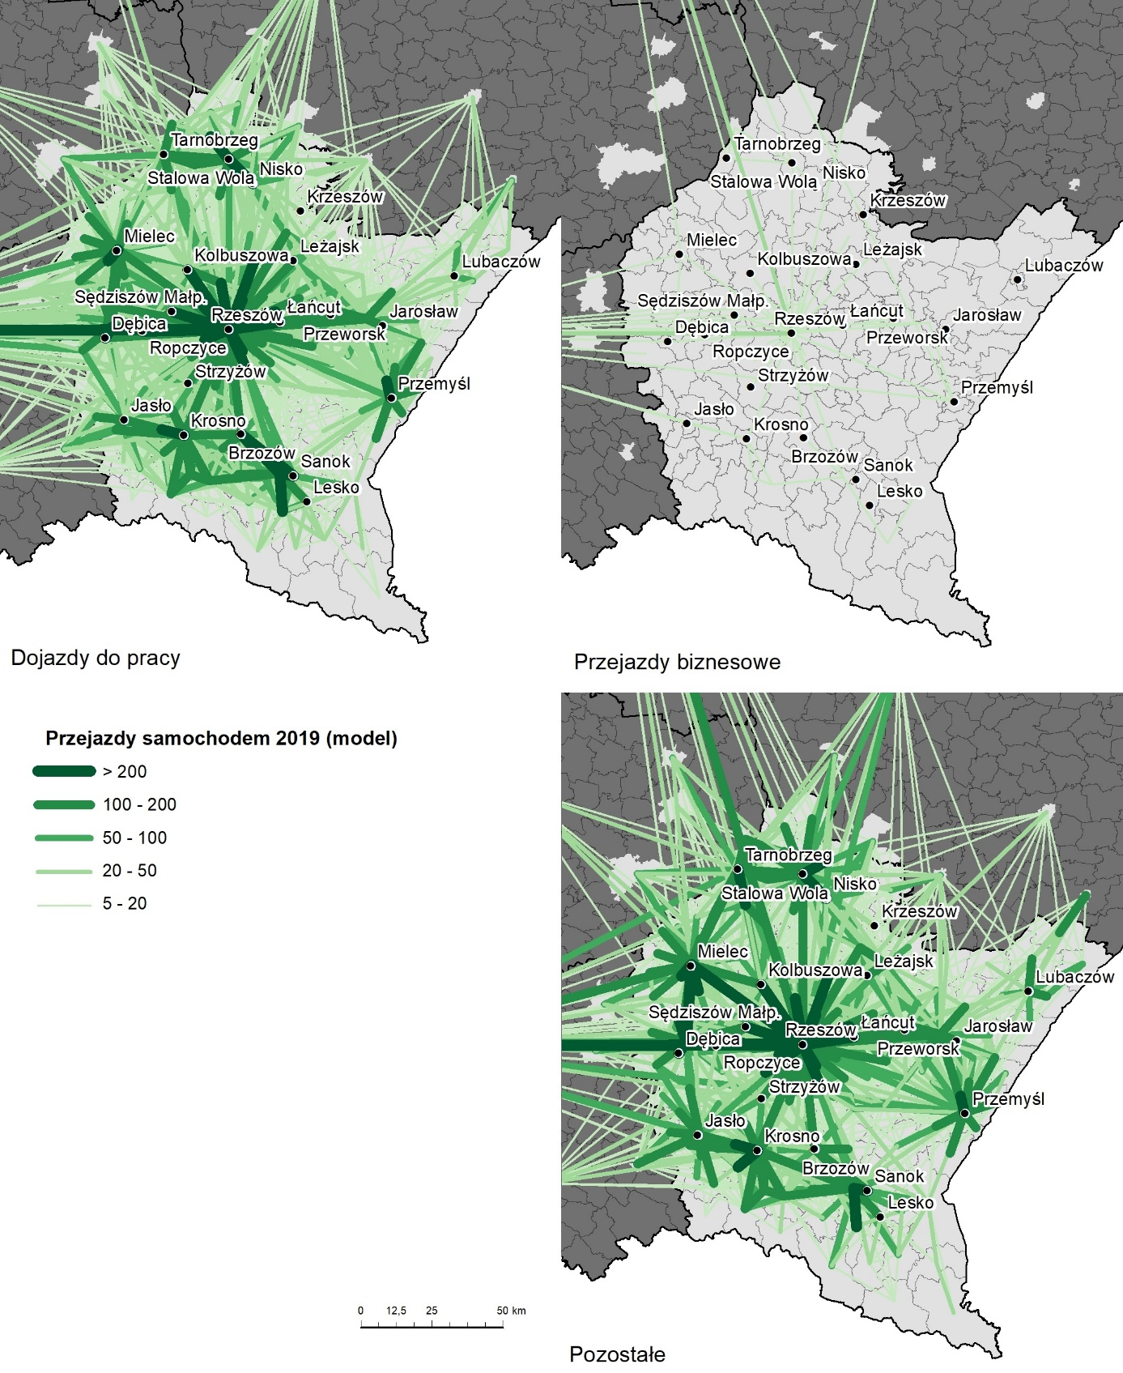
Źródło: opracowanie S. Goliszek na podstawie materiałów CUPT
W ujęciu modelowym dla roku 2019 w samym tylko transporcie zbiorowym, uwagę zwraca ponownie znacznie mniejsza wzajemna integracja rynków pracy pomiędzy najważniejszymi ośrodkami regionu. Potwierdza to, że policentryczna struktura podkarpackiej sieci osadniczej jest silnie zależna od sprawnego transportu indywidualnego. Obecny stan transportu zbiorowego nie daje podstaw do integracji rynku pracy i usług.
Stopień wykorzystania transportu publicznego w podróżach biznesowych jest ponownie bardzo niewielki. Rozkład ruchu w motywacji „inne” wskazuje, że transport publiczny poza dojazdami do pracy wykorzystywany jest przede wszystkim w dojazdach do Rzeszowa (co koresponduje z opisanym w diagnozie szerokim zasięgiem dojazdów do szkół rzeszowskich) i w drugiej kolejności do większych ośrodków subregionalnych. W tej grupie wyróżnia się Stalowa Wola, Krosno i Przemyśl. Odnosząc się do danych z najnowszego GPR2020/21 można wskazać, że niektóre kierunki, szczególnie do Rzeszowa, mogą stanowić rosnący rynek dla przewozów zbiorowych (dojazdy do pracy i usług). Opłacalność dla operatorów publicznych i prywatnych może tam wzrastać. Jednocześnie kierunki bardziej peryferyjne mogą stawać się coraz bardziej nieatrakcyjne i tym samym potrzebować wsparcia ze strony władz publicznych.
Bezpośrednie porównanie możliwe jest pomiędzy modelowym rozkładem ruchu indywidualnego na sieci drogowej (wg ZMR2019), a wynikami GPR2020/21 dla samochodów osobowych. Dokonano go na rycinie 7 stosując jednakową skalę kartogramu wstęgowego. Nadal jednak pamiętać należy, że model pokazuje sytuację przed pandemią COVID-19 oraz, że nie uwzględnia on danych obserwowanych. Mimo to trzeba uznać, że to właśnie porównanie obu kartogramów stanowi najlepszą możliwość oceny trafności modelu CUPT, jaką obecnie dysponujemy. Różnice w rozkładzie mogą w tym wypadku wynikać z:
- założeń metodycznych modelu (ewentualne błędy);
- szybkości zachodzących procesów społeczno-gospodarczych (jak koncentracja ludności);
- dynamiki okresu 2019-2021;
- ukrytego znaczenia niektórych innych, nie uwzględnionych w modelu, motywacji stojących za mobilnością ludności.

Ryc. 6
Modelowa więźba ruchu pasażerskiego w transporcie zbiorowym wg motywacji (ZMR 2019)
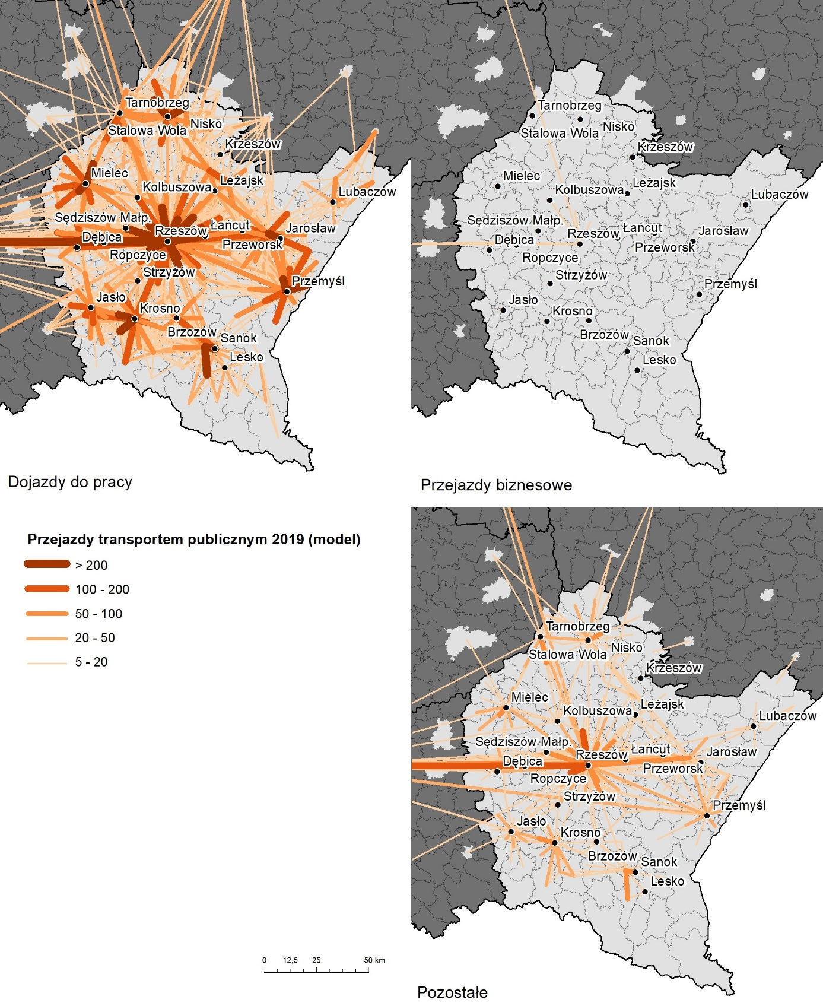
Źródło: opracowanie S. Goliszek na podstawie materiałów CUPT

Dokonane porównanie wskazuje, że ZMR2019 generalnie raczej niedoszacowuje ruchu na drogach województwa podkarpackiego. Widoczne są m.in. następujące niezgodności:
- Model niedoszacowuje efektu autostrady A4, w jej części wschodniej, w sensie kumulowania przez trasę ruchu (np. względem DK77). Można przyjąć, że nowa infrastruktura jest atrakcyjniejsza względem innych tras (lub też taka jest tylko jej percepcja wśród mieszkańców). Jednocześnie pewne przeszacowanie widoczne jest na zachodnim odcinku A4.
- Model niedoszacowuje ruchu w kierunku Rzeszowa (na trasach wlotowych, szczególnie DK9 i DW878). Wydaje się, że niewystarczająco uwzględnia on jego rosnącą atrakcyjność jako destynacji na rynku pracy i usług.
- Model niedoszacowuje ruchu w układzie Rzeszów-Krosno-Sanok.
- Model niedoszacowuje ruchu w okolicach Mielca i Stalowej Woli, a także na niektórych drogach doprowadzających do autostrady A4 (np. DK865)
- Model niedoszacowuje ruchu także na niektórych obszarach peryferyjnych (w tym Karpatach).
Reasumując model wydaje się poprawnie oddawać sytuację w bezpośrednim otoczeniu ośrodków subregionalnych i generalnie w szybko rozwijającej się zachodniej części regionu. Jego niedopasowanie ujawnia się natomiast zarówno w otoczeniu Rzeszowa, jak też na peryferiach. Niedoszacowany jest także efekt najnowszych tras szybkiego ruchu. Tym samym można przyjąć, że w biegunach wzrostu (szczególnie w Rzeszowie) przyczyny niedopasowania tkwią m.in. w błędach odnośnie oficjalnego rozkładu ludności w województwie. Procesy migracyjne oraz związane z dojazdami do pracy są szybkie. Nie nadąża za nimi statystyka publiczna, a w konsekwencji także modelowanie ruchu. Za taką tezą przemawia też dynamika GPR (2015-2020/21), która jest największa właśnie w miejscach niedoszacowania. W przypadku obszarów peryferyjnych niedopasowanie może wynikać z większej mobilności związanej z korzystaniem z oddalonych usług publicznych (przy niskiej jakości lokalnych), ewentualnie także z zatrudnienia w szarej sferze gospodarki oraz z faktu istnienia motywacji podróży nieujętych w modelu CUPT. Dodatkowym elementem jest percepcja i gotowość do korzystania z nowej infrastruktury przesuwająca ruch na autostrady i drogi ekspresowe nawet jeżeli nie jest obiektywnie uzasadnione w kategoriach czasu i kosztów. Jest to pośredni dowód na znaczenie komfortu podróży (w tym wypadku samochodem osobowym, ale zapewne w jeszcze większym stopniu w transporcie publicznym) jako niedocenianej determinanty decyzji związanych z mobilnością indywidulną.
Rycina 7
Porównanie rozkładu ruchu drogowego wg ZMR2019 oraz wyników GPR 2020/21
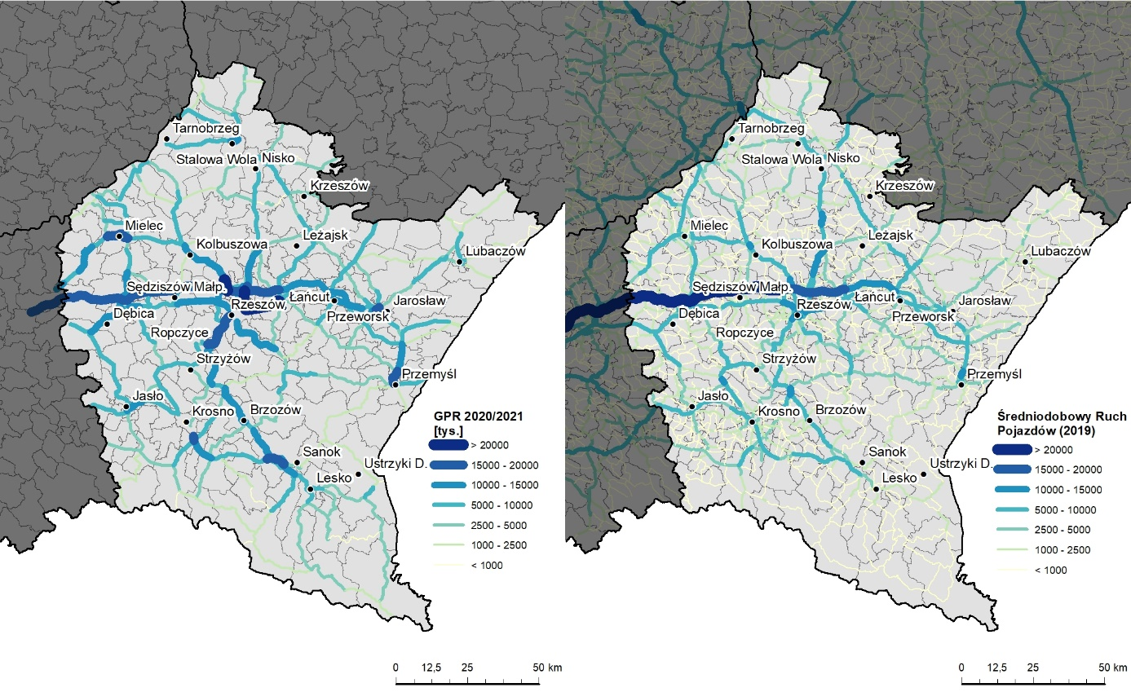
Źródło: opracowanie S. Goliszek na podstawie materiałów CUPT i GPR 2020/21

Prognozowana więźba ruchu (ZMR BAU2030)
Jak już zaznaczono, model BAU2030 obrazuje w pierwszej kolejności zmiany które wiążą się z prognozami demograficznymi społeczno-gospodarczymi sytuacji na rok 2030 jakie założył CUPT. Ponadto uwzględnia on rozbudowę infrastruktury do roku 2025, a więc przede wszystkim powstanie lub modernizację tras drogowych i kolejowych, które są już obecnie na etapie budowy, względnie przetargu. W przeciwieństwie do ZMR 2019 jest to zatem model o charakterze prognostycznym. Tym samym szczególnie cenne są informacje, jakich dostarcza porównanie jego wyników względem ZMR 2019. Różnica w rozkładach pomiędzy modelem dla podróży samochodem osobowym i transportem zbiorowym (rycina 8) pozostaje analogiczna jak poprzednio. W obu przypadkach odnotowuje się koncentrację podróży w otoczeniu Rzeszowa oraz najważniejszych biegunów wzrostu (Mielca, Stalowej Woli, Przemyśla, Sanoka, Krosna i Jasła). Układ słabo obsługiwanych peryferii widoczny jest w przypadku transportu zbiorowego i obejmuje zarówno Karpaty, jak też okolice Lubaczowa. Pozycja Rzeszowa jest dominująca w obu rodzajach transportu. Bardzo silne są także niektóre relacje poza granice województwa, w tym szczególnie do Krakowa, Warszawy i Lublina. W transporcie zbiorowym taka silna relacja uwidacznia się tylko względem Krakowa. Inne są zauważalne, ale już wyraźnie słabsze. Niewidoczne (względem innych dużych miast „otoczenia” województwa podkarpackiego), są relacje z Kielcami.
Rycina 8
Modelowa prognozowana więźba ruchu pasażerskiego w transporcie indywidualnym i zbiorowym (wg ZMR BAU2030)
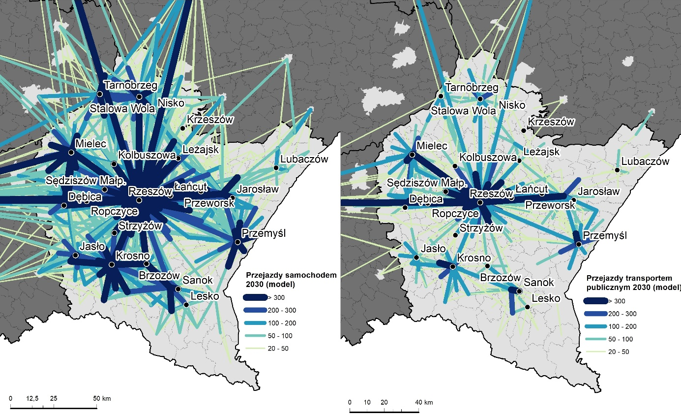
Źródło: opracowanie S. Goliszek na podstawie materiałów CUPT
Modelowana więźba ruchu potwierdza, że w obrębie regionu, także w roku 2030 mogą utrzymać rozległe strefy zagrożenia wykluczeniem transportowym. Być może strefy te ulegną nawet powiększeniu. Założenia modelu powodują, że wniosek taki należy interpretować jako swego rodzaju przestrogę odnośnie przyszłej sytuacji, jeżeli nie podjęte zostaną kolejne inwestycje i/lub działania organizacyjne w transporcie. Dotyczy to w szczególności transportu zbiorowego. Tym samym, w świetle uzyskanych wyników modelowania, niwelowanie zagrożenia wykluczeniem transportowym przesuwa się w górę listy celów regionalnej polityki transportowej w województwie podkarpackim.
Podział więźby ruchu wg podstawowych motywacji (rycina 9 i 10) nie ujawnia zasadniczych zmian względem modelu ZMR 2019. Dojazdy do pracy najprawdopodobniej pozostaną główną składową mobilności codziennej determinując rozkłady ruchu w transporcie tak indywidualnym (rycina 9), jak też zbiorowym (rycina 10). Ich układ przestrzenny nawiązuje do ogólnej więźby ruchu. W przypadku podróży biznesowych transportem indywidualnym fundamentalne pozostaną kierunki zewnętrzne do Warszawy i Krakowa, a w drugiej kolejności do Lublina i Kielc. Pewne, choć niewielkie znaczenie mieć będą relacje subregionalnych biegunów wzrostu ze stolicą województwa – Rzeszowem. Nie ujawniają się jednak inne relacje bezpośrednie między tymi biegunami. Charakterystyczny jest rozkład więźby w kategorii innych motywacji. Przy ogólnie silnym podobieństwie do więźby ogólnej na podkreślenie zasługuje duże znaczenie zewnętrznej relacji do Lublina (być może efekt przyciągający silnego ośrodka akademickiego) z wielu jednostek Podkarpacia. Także relacje z Krakowem wydają się w tym wypadku bardziej wielokierunkowe.
W transporcie publicznym (rycina 10) wyraźnie widoczna jest koncentracja na krótszych relacjach w zakresie dojazdów do pracy. Model wskazuje, że w roku 2030 o wyborze środka transportu w dojazdach do pracy decydować będzie (podobnie jak obecnie) odległość. Powyżej pewnego dystansu wykorzystanie transportu zbiorowego będzie szybko maleć. Zasięg jego oddziaływania będzie większy w przypadku Rzeszowa, a odpowiednio mniejszy wokół innych subregionalnych biegunów wzrostu. Model potwierdza, że rola przejazdów w motywacji podróży biznesowej transportem zbiorowym będzie w roku 2030 nadal minimalna i ograniczona do podróży do Krakowa (kolej) i Warszawy (kolej, samolot). Ciekawy obraz pokazuje prognozowana więźba ruchu w transporcie zbiorowym dla innych motywacji podróży. Zakładamy przy tym, że istotną składową tego typu mobilności są podróże związane z korzystaniem z usług publicznych, a także turystyka. W roku 2030, w stopniu większym niż obecnie, uwidaczniają się relacje subergionalnych biegunów wzrostu oraz innych miast powiatowych z Rzeszowem. Jest to szczególnie widoczne w powiązaniach stolicy województwa z Mielcem, Przeworskiem i Przemyślem. Ponadto widoczne są także wzmocnione relacje między niektórymi pozarzeszowskimi biegunami, w tym szczególnie na osi Jasło-Krosno-Sanok, Przemyśl-Przeworsk, Dębica-Mielec oraz w obrębie tzw. Czwórmiasta. Taki wynik modelowania może prowadzić do wniosku, że w warunkach przemian demograficznych i dalszych migracji do stolicy regionu oraz poza region, determinantą tworzenia się układów bipolarnych w województwie, będzie raczej rynek usług niż rynek pracy. Placówki usług pożytku publicznego zmuszone będą obsługiwać większe terytorialnie obszary, zaś ich klienci (często w wieku przed- lub po-produkcyjnym) pozostaną bardziej uzależnieni od transportu zbiorowego aniżeli uczestnicy lokalnych rynków pracy. Jest to dość silna przesłanka dla regionalnej polityki transportowej oraz dla jej integracji z innymi politykami publicznymi. Biorąc pod uwagę motywacje brane pod uwagę przy konstrukcji ZMR, kluczową role odgrywać powinna w tym wypadku integracji polityki transportowej i edukacyjnej.

Rycina 9
Modelowa prognozowana więźba ruchu pasażerskiego w transporcie indywidualnym wg podstawowych motywacji (ZMR BAU 2030)
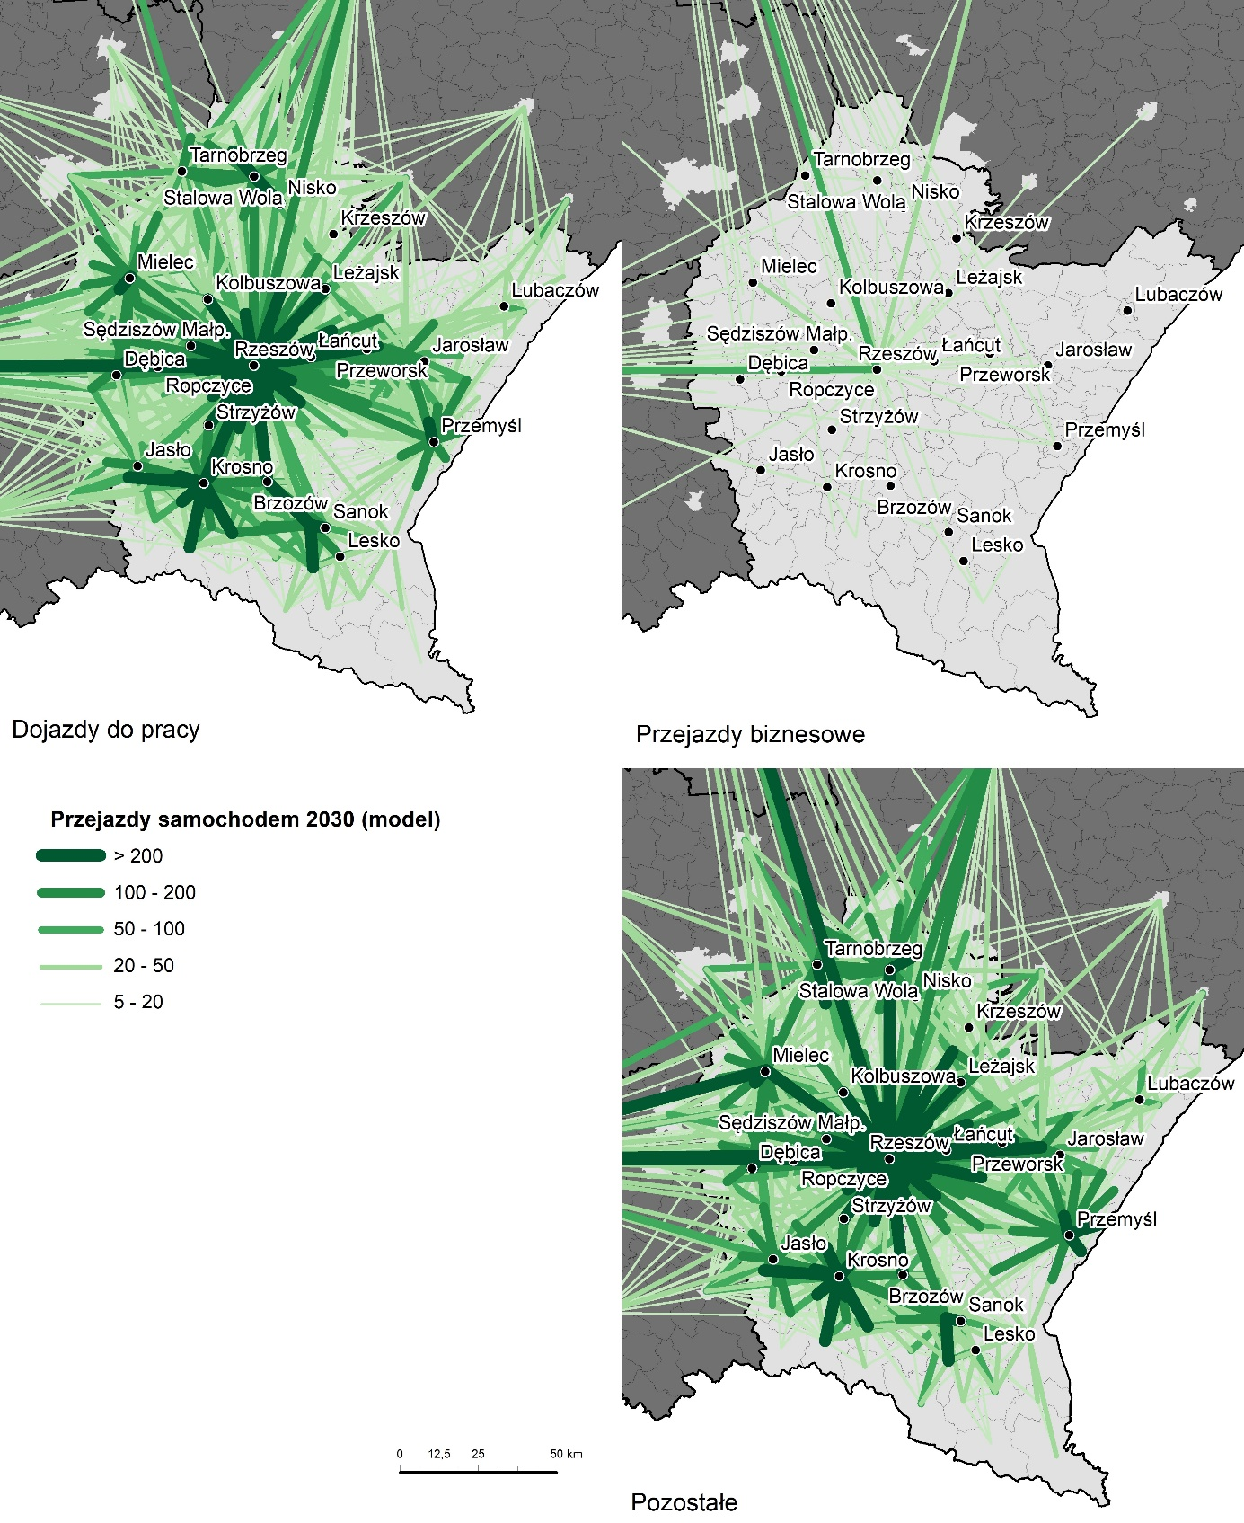
Źródło: opracowanie S. Goliszek na podstawie materiałów CUPT

Rycina 10
Modelowa prognozowana więźba ruchu pasażerskiego w transporcie zbiorowym wg podstawowych motywacji (ZMR BAU 2030)
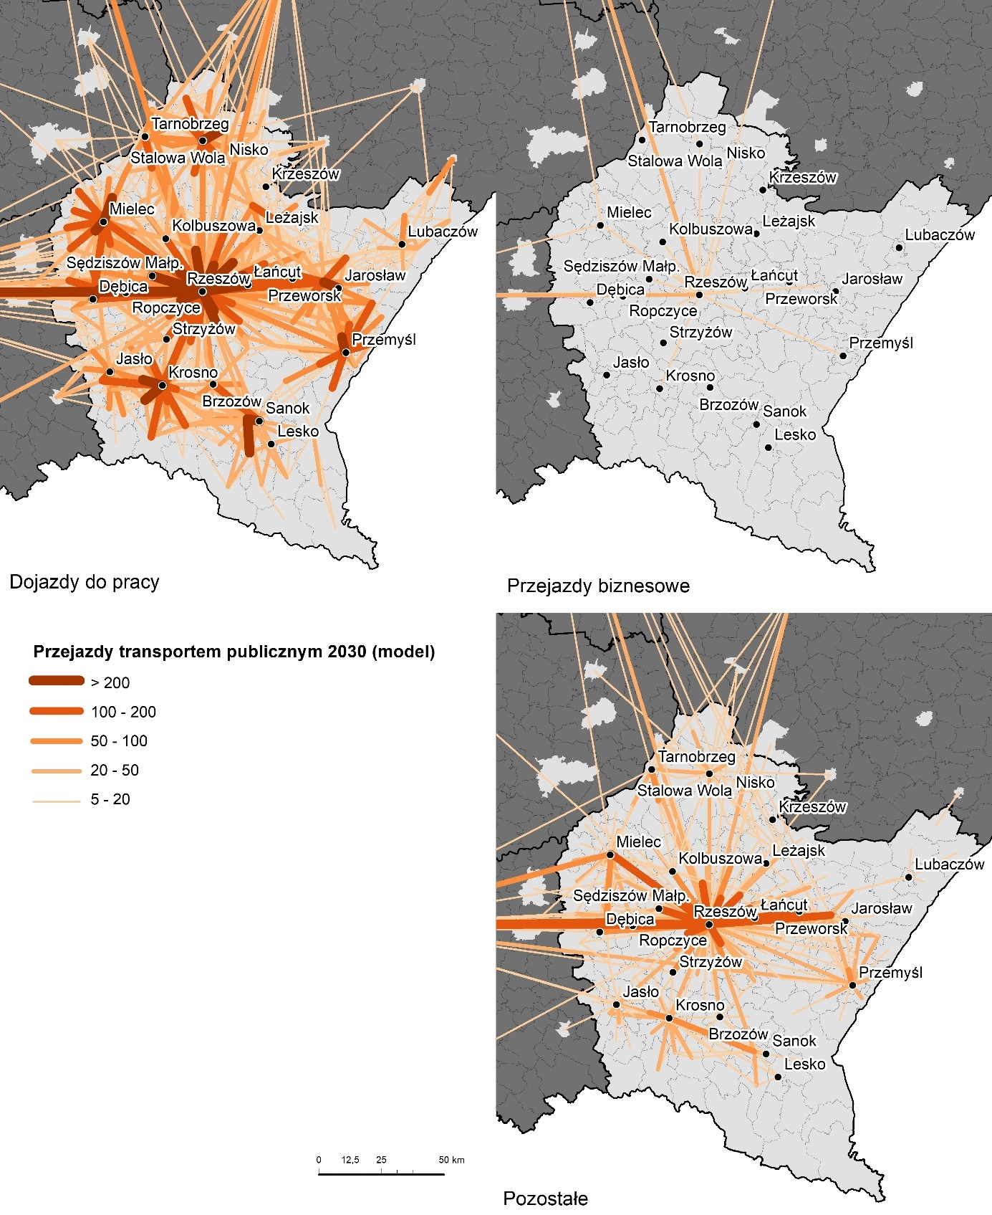
Źródło: opracowanie S. Goliszek na podstawie materiałów CUPT

Rycina 11
Prognozowane zmiany więźby ruchu w transporcie indywidualnym 2019-2030 (porównanie ZMR 2019 i BAU2030)
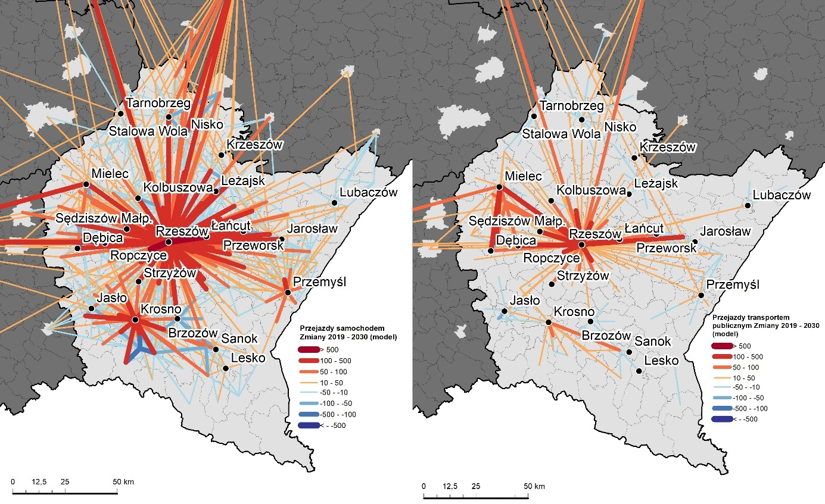
Źródło: opracowanie S. Goliszek na podstawie materiałów CUPT
Lepszy wgląd w opisane procesy oraz sytuację prognozowaną na rok 2030 daje porównanie intensywności potoków pomiędzy rokiem 2019 (ZMR2019) i 2030 (ZMR BAU 2030). W skali całego województwa w obu rodzajach mobilności (indywidualna i zbiorowa) obserwujemy wzrost potoków w zdecydowanej większości relacji badanej więźby. Największe przyrosty notowane są w relacjach do Rzeszowa. Zgodnie z założeniami modelu, pozycja Rzeszowa jako głównego węzła potoków pasażerskich w regionie bardzo szybko wzrasta. To zapotrzebowanie na infrastrukturę i przewozy w tym kierunku może być diagnozowane jako priorytet dla działań najbliższej perspektywy programowania UE. Poza Rzeszowem na znaczeniu zyskują także niektóre inne węzły subregionalne, w pierwszej kolejności Krosno i Mielec, a drugiej także Przemyśl (tylko w transporcie indywidualnym). Intensyfikacja jest widoczna w paśmie Jasło-Krosno-Sanok. W przypadku relacji poza granice regionu oczekiwany jest wzrost potoków z głównych ośrodków (nie tylko z Rzeszowa) w kierunku Krakowa, Lublina i w drugiej kolejności Warszawy. Potoki z mniejszymi miastami położonymi bliżej w sąsiednich regionach raczej będą się zmniejszać.
Charakterystyczny obraz prognozowanej dynamiki potoków pasażerskich obserwujemy w transporcie publicznym. Wzrost potoków oczekiwany jest tu ponownie przede wszystkim w relacjach (tym razem krótszych) do Rzeszowa, ale ponadto między niektórymi ośrodkami subregionalnymi, w tym zwłaszcza między Krosnem i Sanokiem oraz między Dębicą i Mielcem. Może to oznaczać przyszłą integrację rynku pracy, a przede wszystkim usług pomiędzy tymi miastami.
Spadek wielkości potoków prognozowany jest w strefach peryferyjnych, szczególnie w Karpatach, ale także w północnej części województwa, głównie w relacjach lokalnych. Ma on miejsce zarówno w transporcie indywidualnym, jak i w zbiorowym, ale wyraźnie większy jest w pierwszym z nich. Można przyjąć, że jest to efekt depopulacji i starzenia się społeczeństwa, która z jednej strony zmniejsza potrzeby transportowe, ale z drugiej zmienia je w ujęciu strukturalnym. Sytuację taką obserwujemy w relacjach do niektórych biegunów wzrostu i innych miast powiatowych (z otaczających je gmin). Dotyczy to szczególnie powiatów jasielskiego, lubaczowskiego, brzozowskiego, stalowowolskiego, jarosławskiego i przemyskiego. Jednocześnie wszystkie wymienione ośrodki zwiększają swoje potoki ruchu w stronę Rzeszowa, a niekiedy także względem innych miast powiatowych.
Ogólna prognoza zmian potoków ruchu pomiędzy rokiem 2019 i 2030 wskazuje, że procesy społeczno-gospodarcze będą raczej zmniejszały poziom policentryczności województwa. Rola stolicy regionu będzie rosła. Zwiększą się także relacje z dużymi miastami w innych częściach kraju (Warszawa, Kraków i co charakterystyczne Lublin – prawdopodobnie po części efekt budowy drogi ekspresowej S19). Tylko niektóre ośrodki – subregionalne bieguny wzrostu, zachowają silną i rosnącą pozycję kształtującą układ potoków pasażerskich. Będą to przede wszystkim Krosno, Mielec i w mniejszym stopniu także Przemyśl. Przy jednoczesnym oczekiwanym osłabieniu intensywności wielu lokalnych potoków na peryferiach, trzeba uznać, że do roku 2030 następować będzie polaryzacja w zakresie zapotrzebowania na infrastrukturę i przewozy. Proces ten będzie częściowo uwarunkowany migracjami i depopulacją. Dlatego polityka transportowa województwa musi mieć w tym wypadku zarówno charakter mitygacyjny, jak też adaptacyjny. Należy pamiętać, że model BAU2030 zakłada realizację inwestycji do roku 2025. Dalsze działania mogą tym samym służyć niwelowaniu (mitygowaniu) niekorzystnych terytorialnie procesów społeczno-gospodarczych. Z drugiej strony tendencja koncentracji potoków na kierunkach do największych ośrodków jest prawdopodobnie trudna do zatrzymania. Ma ona swoje pozytywne strony wyrażające się w potencjalnie większej konkurencyjności transportu publicznego oraz w konsekwencji większej szansie na dokonanie przesunięć modalnych. Wynik prognozy z całą mocą potwierdza jednocześnie tezę, że paradygmat zmian modalnych powinien oznaczać wybieranie obszarów o potencjalnie największej efektywności w tym zakresie. W województwie podkarpackim rosnące szybko potoki do Rzeszowa (i w drugiej kolejności do Krosna i Mielca) są z całą pewnością wskazówką dla rozwoju transportu publicznego w relacjach do tych właśnie ośrodków oraz w obrębie ich obszarów funkcjonalnych.
Bardziej szczegółowy obraz możliwy do wstępnej interpretacji dostarczają nam więźby ruchu w transporcie indywidualnym i zbiorowym według podstawowych motywacji (odpowiednio ryciny 12 i 13). Dynamika potoków ruchu wynika w pierwszej kolejności z kategorii „pozostałe motywacje” oraz w drugiej z dojazdów do pracy. Przyrosty ruchu w transporcie indywidualnym, związane z dojazdami do pracy to przede wszystkim większe potoki skierowane do Rzeszowa i Krosna oraz, w tym wypadku nieco mniej wyraźne, do Mielca. Zaznacza się także przyszły wzrost znaczenia powiązań rynku pracy Rzeszowa z Lublinem, przy jednocześnie bardziej stabilnej sytuacji w relacji do Warszawy i Krakowa. Spadki potoków oczekiwane są na terenach peryferyjnych, w tym także na obszarach wiejskich pomiędzy ośrodkami wzrostu i innymi miastami powiatowymi na północy województwa (pas pomiędzy Rzeszowem a tzw. Czwórmiastem). Układ potoków w podróżach biznesowych charakteryzuje się, zgodnie z modelem, niewielkimi przyrostami w relacjach Rzeszowa z Warszawą, Lublinem i Krakowem oraz między Przemyślem a Rzeszowem. Model nie daje tym samym przesłanek do oczekiwania, że sieć wewnętrznych powiązań gospodarczych stanie się podstawą policentrycznego układu województwa. Wskazuje raczej na powolne zwiększanie ekonomicznej roli Rzeszowa z ogólnokrajowej sieci największych miast (postulowana w KPZK 2030 metropolia sieciowa). Bardzo dynamiczny wzrost potoków w obrębie pozostałych motywacji trzeba utożsamiać z dojazdami do usług, a także z turystyką i tzw. ruchami pomigracyjnymi (odwiedziny krewnych i znajomych w miejscach wcześniejszego zamieszkania). Układ przestrzenny wzrostów jest w tym wypadku bardziej policentryczny. Podobnie jak w dojazdach do pracy w perspektywie roku 2030 rośnie pozycja Rzeszowa jako głównej destynacji. W grupie subregionalnych biegunów wzrostu obserwujemy jednak oczekiwane przyrosty nie tylko do Krosna i Mielca, ale także Przemyśla, Stalowej Woli i Sanoka. Na peryferiach także w tej kategorii oczekiwane są spadki potoków (najsilniejsze w powiatach jasielskim i lubaczowskim).
W przypadku prognozowanych wzrostów potoków w samym tylko transporcie publicznym układy przestrzenne są podobne, a skala wzrostów prawie w każdym przypadku mniejsza. Oznacza to, że zmiana struktury modalnej w większości motywacji i destynacji pozostanie niekorzystna (z punktu widzenia oczekiwanego zmniejszenia roli transportu drogowego). Na tym tle pozytywnie wyróżniają się niektóre kierunki, gdzie do 2025 planowane jest zrealizowanie inwestycji w transporcie kolejowym (szczególnie w stronę Lublina i Warszawy), a także w zachodniej części województwa (Dębica-Mielec, linia kolejowa nr 25) oraz w rejonie Krosna (łączniki na linii 106). Jest też charakterystyczne, że o ile w przypadku transportu indywidualnego największe przyrosty potoków oczekiwane są w pozostałych motywacjach, to w transporcie zbiorowym będą się one prawdopodobnie dokonywać w ramach dojazdów do pracy. Będą to dojazdy do ograniczonej liczby ośrodków. Można to interpretować pozytywnie (ogólnie niekorzystne zmiany modalne, będą najmniejsze tam gdzie wzrost potoków będzie szczególnie duży, czyli w relacjach do Rzeszowa). Z drugiej strony brak zwiększenia się potoków w transporcie zbiorowym w relacjach do innych subregionalnych biegunów wzrostu jest zapewne nie tylko efektem zmian demograficznych, ale także konsekwencją braku znaczących inwestycji zwiększających konkurencyjność kolei w otoczeniu tych miast.

Rycina 12
Prognozowane zmiany więźby ruchu w transporcie indywidualnym 2019-2030 wg podstawowych motywacji (porównanie ZMR 2019 i BAU2030)
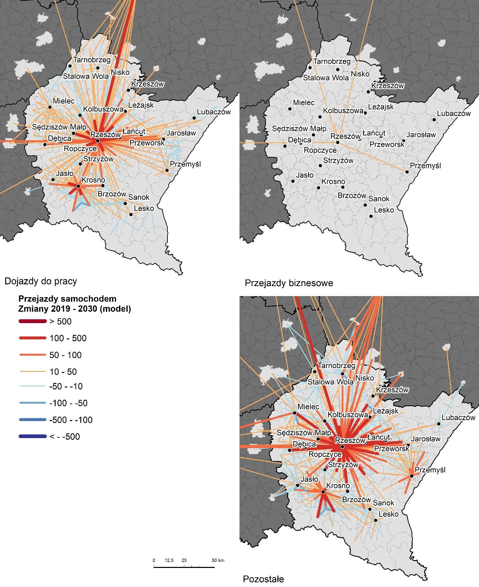
Źródło: opracowanie S. Goliszek na podstawie materiałów CUPT

Rycina 13.
Prognozowane zmiany więźby ruchu w transporcie indywidualnym 2019-2030 wg podstawowych motywacji (porównanie ZMR 2019 i BAU2030)
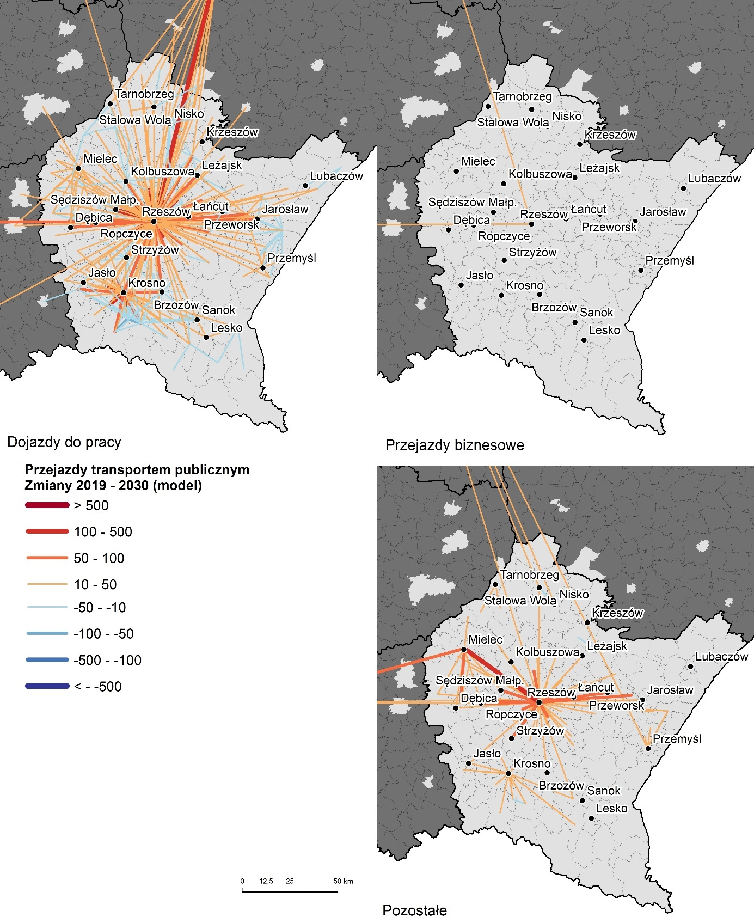
Źródło: opracowanie S. Goliszek na podstawie materiałów CUPT

Reasumując, prognozowane potoki ruchu wg podstawowych motywacji oraz w podziale na transport indywidualny i publiczny prowadzą do kilku istotnych konstatacji. Po pierwsze korzystny policentryczny układ sieci transportowo-osadniczej województwa, będzie z czasem oparty bardziej na relacjach pozostałych niż na rynkach pracy. Ogólna policentryczność będzie maleć, a jej podtrzymanie musi pozostawać jednym z celów polityki transportowej. W perspektywie roku 2030, przy założeniu realizacji tylko inwestycji planowanych do roku 2025 (model BAU2030), policentryczność będzie oparta na potokach w transporcie indywidualnym (czyli na układzie drogowym). Ewentualne dalsze inwestycje w rozwój i lepszą organizację transportu publicznego mogą to zmienić, czego dowodem są niektóre kierunki, gdzie wzrost taki jest oczekiwany w następstwie obecnych działań inwestycyjnych.

Rozkład ruchu wg zintegrowanego modelu ruchu BAU2030
Porównanie rozkładów ruchu pojazdów na sieci drogowej wygenerowanych przez modele ZMR 2019 i ZMR BAU2030 wskazuje na istotne znaczenie nowej drogi ekspresowej S19 jako szlaku koncentrującego większe przepływy niż dotychczas (rycina 14). Poza tym generalny terytorialny rozkład potoków pozostaje niezmieniony. W układzie modelowym wyraźnie uwidaczniają się ciążenia południowej części regionu (Krosno – Sanok) w kierunku zachodnim. Ich przejawem jest ruch zarówno w ciągu dróg krajowych DK73 / DK28, jak też w układzie tras wojewódzkich DW986 – DW988 i DW990 (Dębica – Krosno).

Rycina 14
Prognozowany rozkład ruchu pojazdów na sieci drogowej województwa podkarpackiego wg ZMR 2019 i ZMR BAU2030
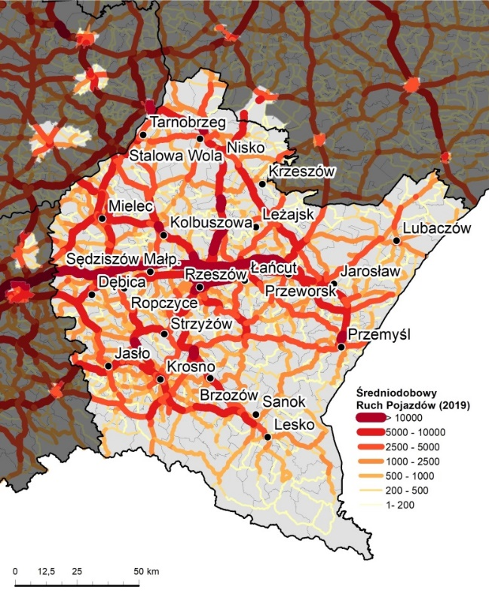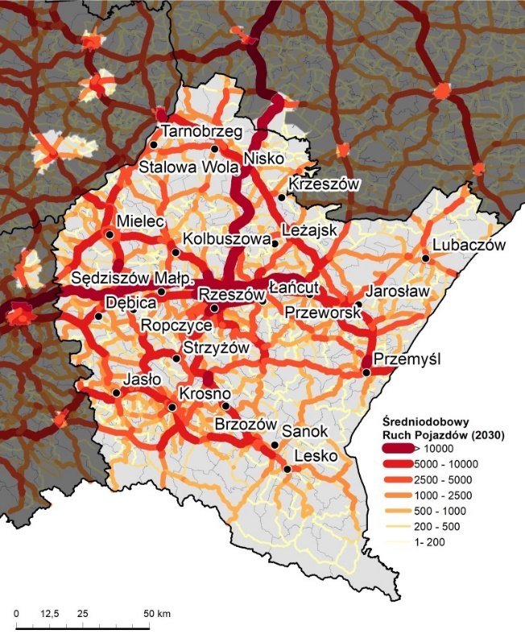
Źródło: opracowanie S. Goliszek na podstawie materiałów CUPT
W przypadku ruchu osób (a nie pojazdów; rycina 15) rozkład przestrzenny pozostaje analogiczny (w obu modelowanych przekrojach 2019 i BAU2030). Uzupełniają go jednak potoki realizowane transportem kolejowym (rycina 15). Ich ogólna wielkość nie zmienia się znacząco. W modelu BAU2030 pojawia się jednak efekt nowych (względnie zmodernizowanych) odcinków. Szczególnie widoczny jest efekt modernizacji linii Dębica – Mielec - Tarnobrzeg, powodującej przejęcie części ruchu drogowego w tym rejonie. Drugim miejscem o wyraźnym wzroście prognozowanych potoków jest ciąg linii 106 i 107, których konkurencyjność wzrasta po uruchomieniu łącznika w rejonie Jedlicza. Potoki kolejowe zaczynają być także bardziej zauważalne na kierunku Lublina.

Rycina 15
Prognozowany rozkład ruchu pasażerskiego na sieci drogowej i kolejowej województwa podkarpackiego wg ZMR 2019 i ZMR BAU2030
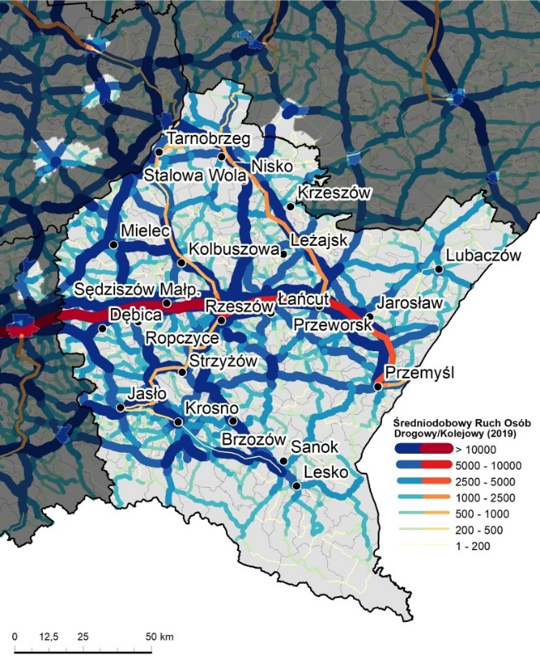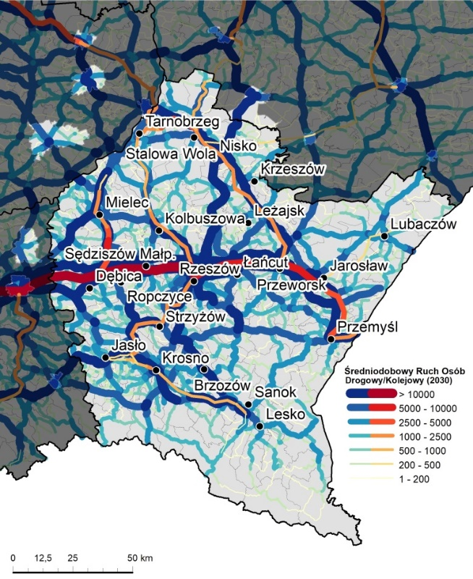
Źródło: opracowanie S. Goliszek na podstawie materiałów CUPT
Model BAU2030 podzielony na podstawowe motywacje w ruchu pasażerskim indywidualnym (rycina 16) i w ruchu pojazdów (rycina 17) potwierdza wnioski przedstawione wyżej na podstawie analizy modelowej więźby ruchu. W kategorii dojazdów do pracy największy ruch pasażerów koncentrować się będzie (zgodnie z modelem) na drogach prowadzących do Rzeszowa, a w drugiej kolejności Krosna i Mielca. Bardzo silnie obciążone ruchem dojazdowym będą autostrada A4 (w prawie całym przebiegu poza odcinkiem przygranicznym Jarosław-Korczowa) oraz droga S19 od Rzeszowa do granicy z województwem lubelskim. Potwierdza, to że drogi szybkiego ruchu, pomimo iż w założeniu budowane są dla kanalizowania ruchu tranzytowego, w rzeczywistości pełnią istotne funkcje lokalne, obsługując rynki pracy. Ta ich funkcja powinna być zatem prawdopodobnie brana pod uwagę w większym stopniu przy projektowaniu całego układu drogowego (w tym np. lokalizowaniu węzłów). Rozkład ruchu drogowego indywidualnego pasażerów w motywacji biznesowej skupia się na głównych drogach krajowych, w tym na autostradzie A4 na zachód od Rzeszowa oraz na S19 na północ od stolicy regionu. Model BAU2030 wskazuje jednak na pojawienie się tego ruchu także w kilku innych ciągach obejmujących również drogi wojewódzkie. W pierwszej kolejności należy tu wymienić ciąg od mostu w Połańcu przez Mielec i Dębicę do Krosna.
Tak samo jak w przypadku więźby ruchu, bardzo istotnym składnikiem potoków pasażerskich na drogach okazuje się ruch związany z pozostałymi motywacjami. W jego przypadku widoczne są m.in. duże potoki na szlakach do przejść granicznych oraz w regionach turystycznych (Bieszczady). Ruch odzwierciedla także zidentyfikowane wcześniej węzły usługowe w podstawowych biegunach wzrostu. We wszystkich motywacjach drogą skupiającą znaczne potoki pasażerów jest ostatni odcinek DK77 łączący Przemyśl z autostradą A4.
Porównanie samego ruchu pojazdów wg modelu prognostycznego BAU2030 (rycina 17) z rozkładem ruchu zanotowanym podczas GPR 2020/21 (z uwzględnieniem różnic między ruchem rzeczywistym i modelowany, opisanych wyżej) wskazuje, że wzrosty będą miały miejsce na szlakach, gdzie obecne porównanie wykazało niedoszacowanie.

Rycina 16
Prognozowany rozkład ruchu pasażerskiego na sieci drogowej województwa podkarpackiego w układzie podstawowych motywacji wg ZMR BAU2030
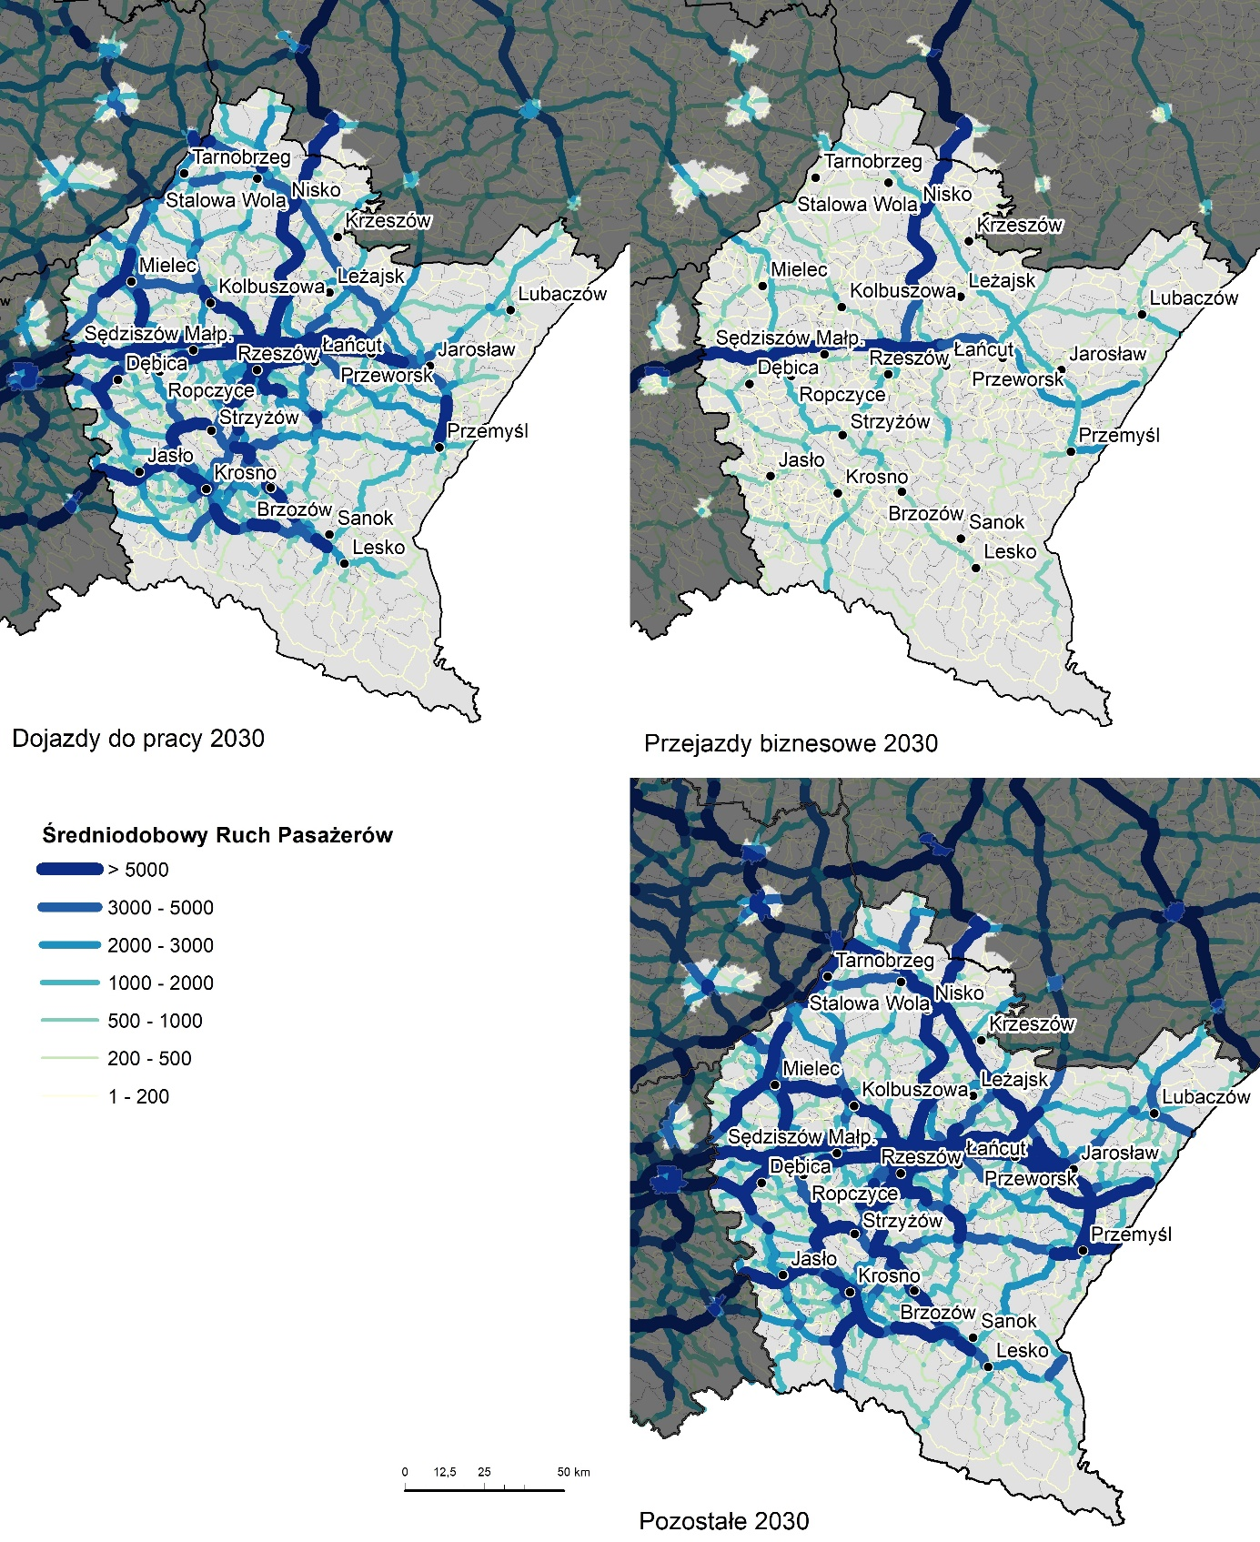 Źródło: opracowanie S. Goliszek na podstawie materiałów CUPT

Rycina 17
Prognozowany rozkład ruchu pojazdów na sieci drogowej województwa podkarpackiego w układzie podstawowych motywacji wg ZMR BAU2030
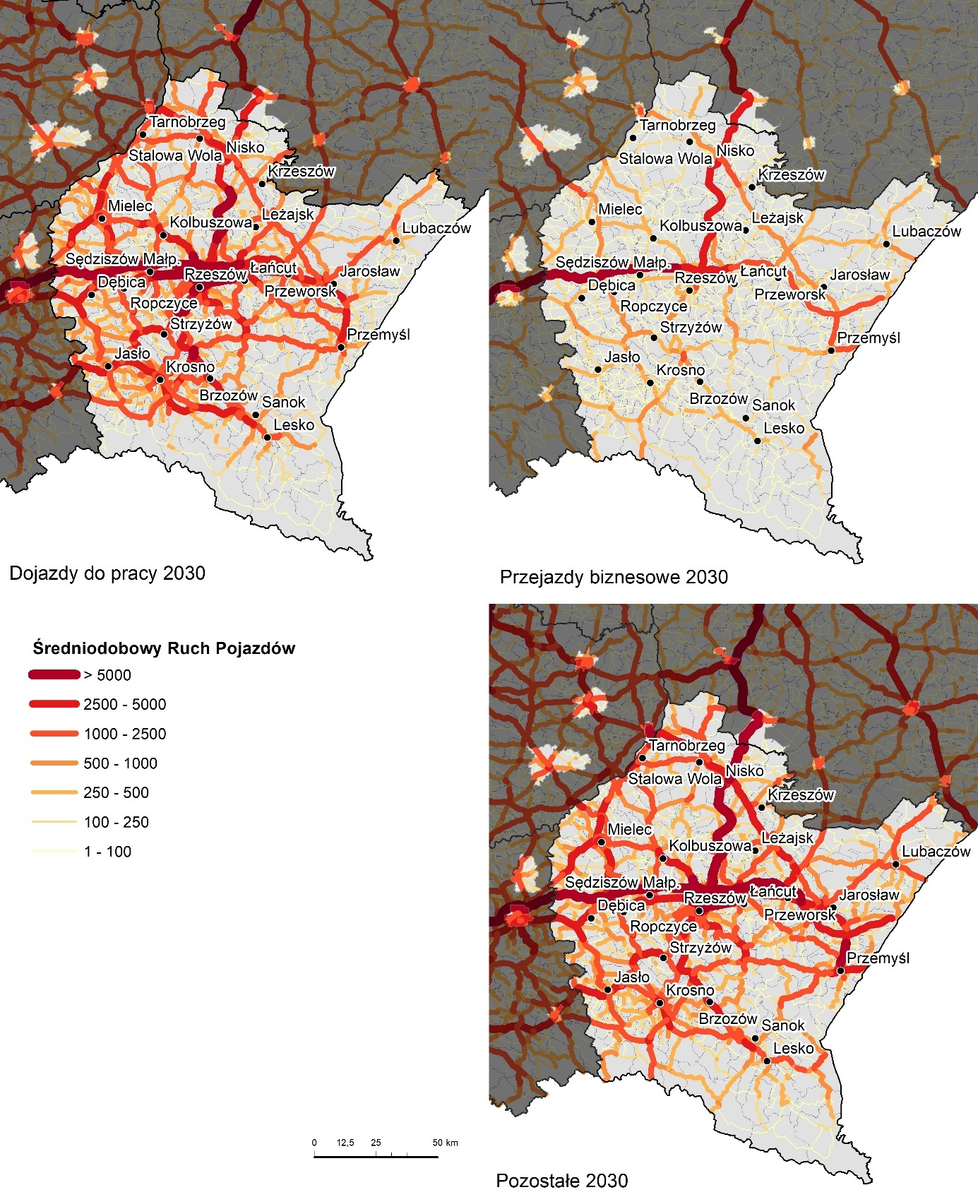
Źródło: opracowanie S. Goliszek na podstawie materiałów CUPT

Bardziej precyzyjny obraz w tym zakresie uzyskujemy analizując samą zmianę ruchu pojazdów oczekiwaną w okresie 2019 -2030 (na podstawie obu ZMR; rycina 18). Uzyskany obraz bardziej niż to miało miejsce w przypadku więźby, wskazuje na znaczne spadki ruchu przede wszystkim w motywacji dojazdów do pracy, ale niekiedy także w motywacjach „pozostałych”. Strefy największej dalszej bezwzględnej intensyfikacji dojazdów skupione w pobliżu Rzeszowa, Krosna – Sanoka oraz Mielca - Dębicy. Ponadto ruch pracowniczy wzrastać będzie na autostradzie A4 i drodze ekspresowej S19 oraz w ciągach kilku innych tras. Należą do nich trasy DW985 (Dębica-Mielec), DW 861 (S19- Krzeszów), DW867 (Sieniawa-Lubaczów). Na większości pozostałych dróg krajowych i wojewódzkich prognozowany jest spadek ruchu pojazdów w motywacji dojazdy do pracy. W motywacji podróży biznesowych, przy ogólnie znacznie niższych potokach, dynamika jest na ogół dodatnia. Oczekiwany jest wzrost tego typu ruchu na całej S19/D19 od granicy z województwem lubelskim aż do Barwinka. Jednocześnie z uwagi na przejęcie przez S19 znacznej części ruchu dalekobieżnego spadek wielkości potoków oczekiwany jest na obecnej DK9 (dotychczasowa główna trasa w kierunku Warszawy), a także na DW835 (alternatywna trasa do Lublina ze wschodniej części regionu), a nawet w ciągu DK73/DK28. Wzrost oczekiwany jest w okolicy Lubaczowa, a ponadto na większości odcinków A4 oraz na DK77.
Prognozowane spadki wielkości potoków w pozostałych motywacjach są widoczne na podobnych szlakach jak w motywacji podróży biznesowych (jednym z powodów może być przekierowanie potoków turystycznych). Występują też w niektórych układach lokalnych. Często jednak notowany jest przyrost (południe i wschód regionu), który w ogólnym bilansie równoważy ubytki ruchu oczekiwane w związku ze zmianami na rynku pracy. Strefy wzrostu ruchu w otoczeniu Rzeszowa i subregionalnych biegunów wzrostu są większe niż w przypadku dojazdów do pracy. Obejmują także więcej ośrodków. Są widoczne wokół większości spośród nich, także tam, gdzie potoki pracownicze ewidentnie maleją (jak np. w Lubaczowie). Uzyskany obraz potwierdza rolę usług (w tym turystyki) jako generatora przyszłego ruchu pojazdów w wielu częściach województwa podkarpackiego.

Rycina 18
Prognozowana zmiana ruchu pojazdów na sieci drogowej w okresie 2019-2030 wg ZMR2019 i ZMR BAU 2030, w układzie podstawowych motywacji
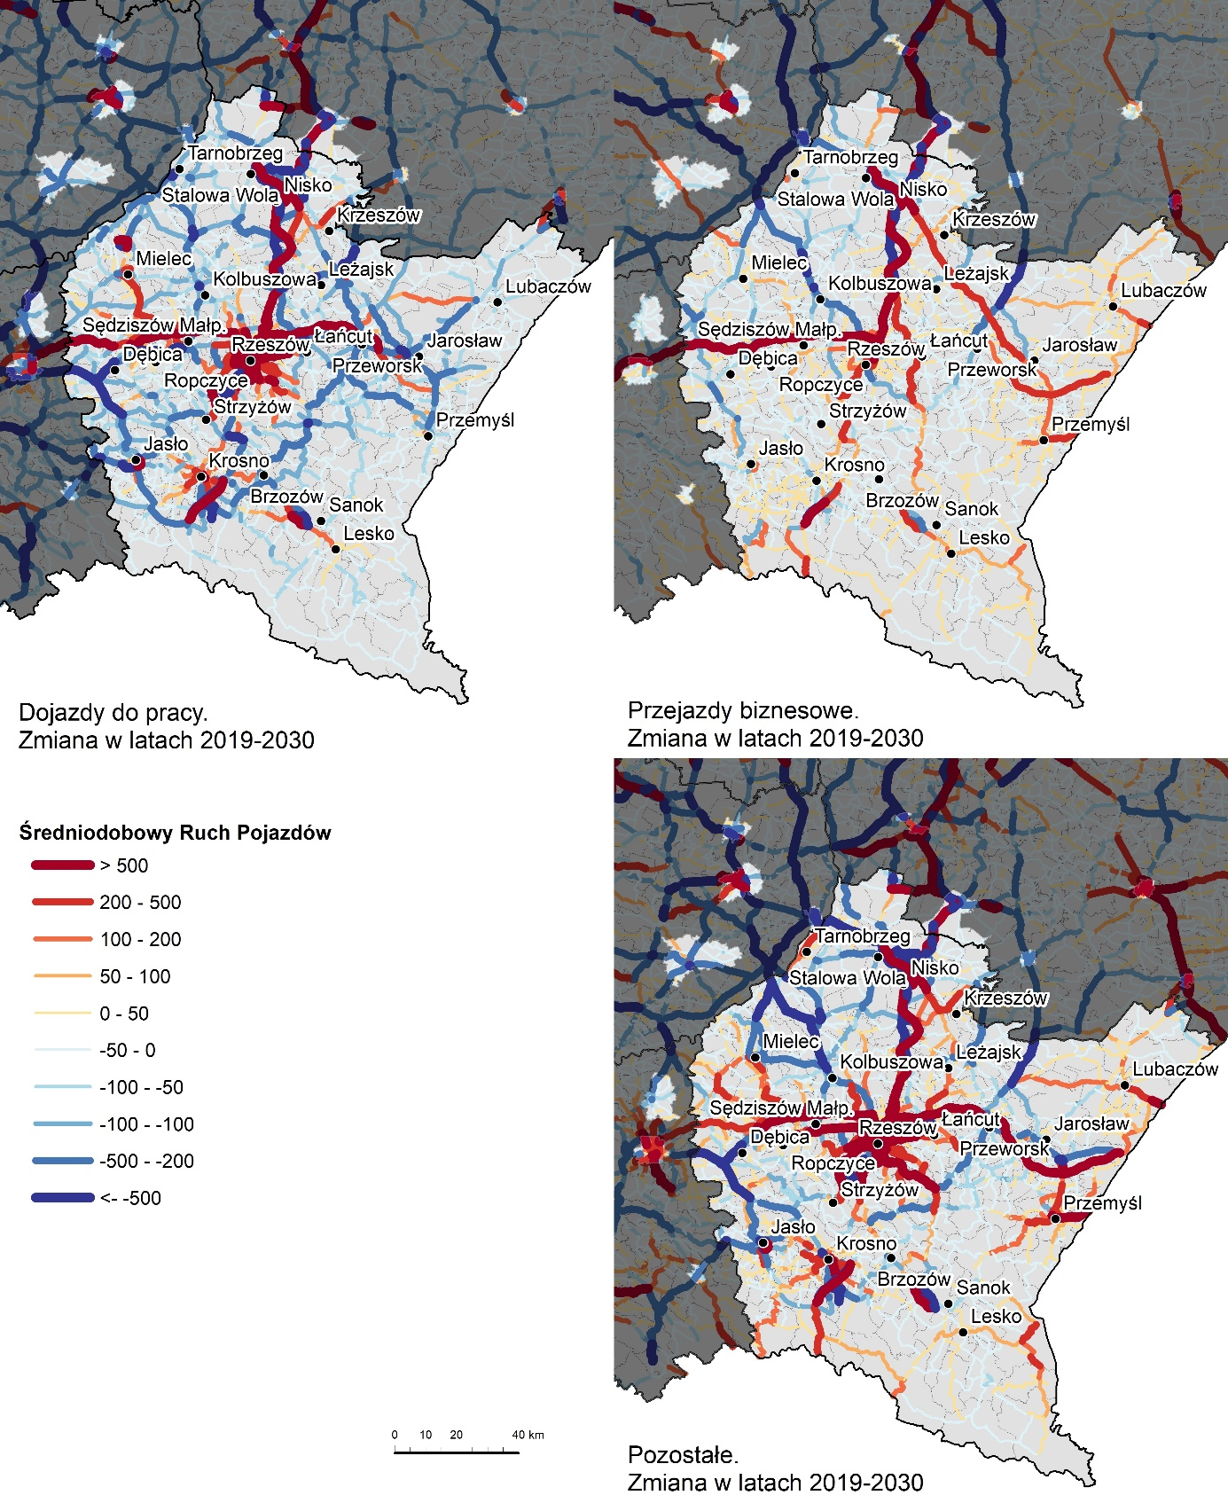Źródło: opracowanie S. Goliszek na podstawie materiałów CUPT

Ogólny obraz zmian w prognozowanym ruchu pojazdów (pomiędzy latami 2019 i 2030; rycina 19) jest wypadkową wszystkich analizowanych motywacji. Jego poprawna interpretacja powinna być następująca - jeżeli po roku 2025 nie powstałyby kolejne inwestycje transportowe, wówczas procesy demograficzne i społeczno-gospodarcze spowodowałyby silne przesunięcia w potokach ruchu. Część tras stałaby się bardziej obciążona, a na innych ruch by zmalał. Jest to istotna przesłanka przy podejmowaniu decyzji odnośnie nowych inwestycji, a także odnośnie organizacji transportu zbiorowego.
Rycina 19
Prognozowana zmiana ogólnego ruchu pojazdów na sieci drogowej w okresie 2019-2030 wg ZMR2019 i ZMR BAU 2030
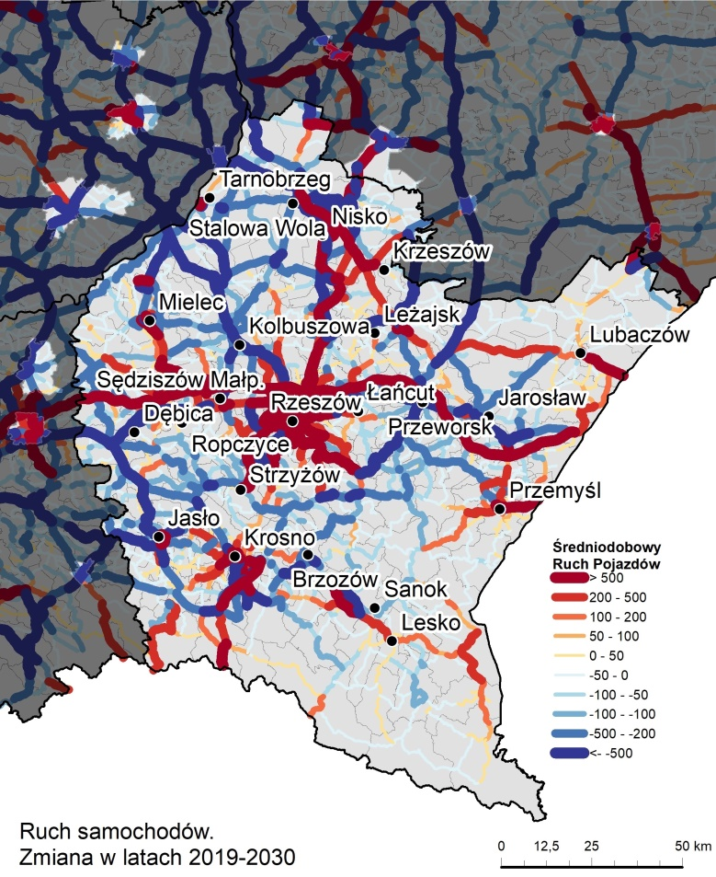
Źródło: opracowanie S. Goliszek na podstawie materiałów CUPT
Generalnie oczekiwany wzrost ruchu objąłby:
- cały przebieg autostrady A4 w granicach województwa;
- cały przebieg drogi S19/DK19 w granicach województwa, z największymi przyrostami na północ od Rzeszowa oraz między Miejscem Piastowym i granicą państwa;
- Wszystkie drogi krajowe (za wyjątkiem DK9) i wojewódzkie zbiegające się w Rzeszowie;
- drogę DK 77 na odcinku Nisko – Przeworsk;
- drogę wojewódzką Dębica – Mielec;
- niektóre drogi krajowe i wojewódzkie doprowadzające ruch do biegunów subregionalnych w Mielcu, Krośnie, Przemyślu i Sanoku.
- drogi do przejść granicznych (poza A4 i DK19, także Przemyśl- Medyka, Lubaczów – Budomierz, Sanok – Komańcza).
Jednocześnie spadki natężenia ruchu mogą wystąpić w ciągu DK9, DW835 i DK73, a ponadto na sieci dróg wojewódzkich w powiatach jasielskim, kolbuszowskim, jarosławskim.
Rycina 20
Prognozowana zmiana ogólnego ruchu pasażerów na sieci drogowej i kolejowej w okresie 2019-2030 wg ZMR2019 i ZMR BAU 2030,
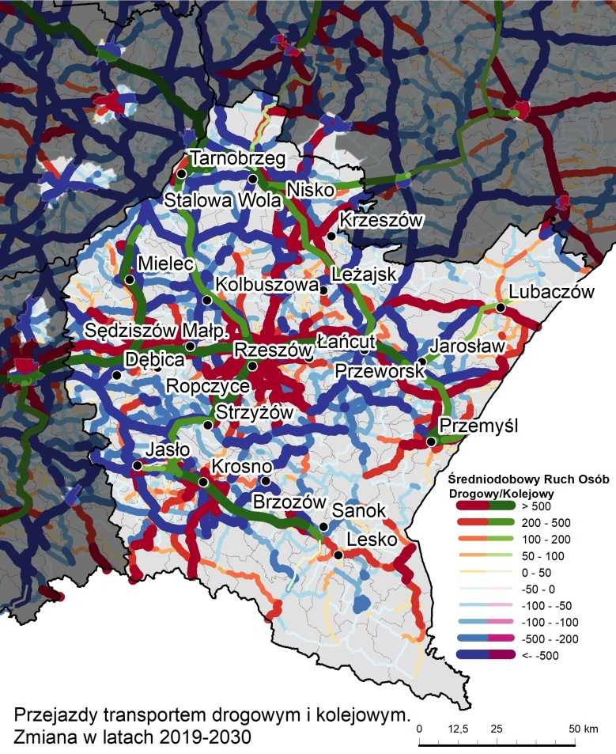
Źródło: opracowanie S. Goliszek na podstawie materiałów CUPT
Stosunkowo niewielka część opisanych zmian może być wynikiem przesunięć modalnych. Jest to widoczne przy prognozie dotyczącej ogólnego ruchu osób w transporcie pasażerskim (rycina 20). Prawie wszystkie linie kolejowe województwa odnotowują, zgodnie z prognozą, wzrost potoków w okresie 2019-2030. Przyrosty obserwujemy w całym ciągu równoleżnikowej magistrali E30 (od Krakowa po Medykę). Wyraźne są one także na liniach południkowych łączących Rzeszów z Tarnobrzegiem, Przeworsk ze Stalową Wolą oraz Dębice z Tarnobrzegiem (przez Mielec). Bardzo wyraźny przyrost ruchu przewidywany jest na linii z Jasła przez Krosno do Sanoka, a także na odcinku Rzeszów – Krosno. Wzrosty ruchu w otoczeniu Rzeszowa trzeba traktować jako efekt rozwoju Podkarpackiej Kolei Aglomeracyjnej. Jej rozbudowa jest też silnie uzasadniona ogólnym wzrostem potoków do stolicy regionu, co stwarza potencjał do potencjalnych dalszych przesunięć modalnych.

Wnioski dla polityki transportowej województwa
Przeprowadzona ocena wyników badań GPR 2020/21 oraz wyników modelowania ZMR2019 i ZMR BAU 2030 prowadzą do kilku szerszych spostrzeżeń (w tym rekomendacji), mogących mieć znaczenie przy tworzeniu obecnych lub przyszłych wojewódzkich dokumentów strategicznych w sektorze transportu. Przedstawiono je poniżej w punktach.
- Procesy demograficzne i społeczno-gospodarcze kształtujące zapotrzebowanie na transport ulegają przyśpieszeniu. Istnieje ryzyko inercji polityki transportowej wyrażające się w jej niedostosowaniu do tych zmian. Zmiany mają charakter zarówno strukturalny (motywacje mobilności), jak też terytorialny. Wymiar modalny zmian jest natomiast ograniczony i niewystarczający w świetle celów polityki klimatycznej UE.
- Wyniki GPR 2020/21 oraz prognozy ruchu wykonane przez CUPT tworzą zwartą całość informacyjną. W ogólnym przybliżeniu świadczą o tych samych procesach i pozwalają na identyfikację analogicznych zagrożeń. Mimo to należy podkreślić, że wspomniane tempo zmian jest prawdopodobnie większe niż zakładano przy konstruowaniu ZMR.
- Należy oczekiwać dalszej koncentracji ruchu zarówno wymiarze węzłowym, jak też korytarzowym. W pierwszym przypadku dotyczy ono i dotyczyć będzie nadal przede wszystkim Rzeszowa, a ponadto tylko niektórych subregionalnych ośrodków wzrostu (w pierwszej kolejności Krosna i Mielca), w drugim jego wyrazem będzie skupienie potoków na trasach szybkiego ruchu (A4 i S19) oraz kilku innych odcinkach dróg krajowych (w tym przygranicznych).
- Budowa autostrad i dróg ekspresowych skutkuje wzrostem ruchu na odcinkach dróg wojewódzkich doprowadzających potoki do tych szlaków. Już obecnie widoczne jest to na niektórych trasach powiązanych z autostradą A4. Należy oczekiwać takiego samego efektu w sąsiedztwie drogi ekspresowej S19.
- W ujęciu strukturalnym należy oczekiwać stopniowego zmniejszania się znaczenia motywacji dojazdy do pracy (zwłaszcza na peryferiach, ale także wokół wielu ośrodków subregionalnych) przy jednoczesnym wzroście znaczenie motywacji pozostałych. Można oczekiwać, że będą to m.in. motywacje związane z dojazdem do usług.
- Opisane zmiany społeczno-gospodarcze będą (zwłaszcza w przypadku braku odpowiedniej interwencji) stopniowo zmniejszały poziom policentryczności regionu. Będzie to dotyczyć szczególnie rynku pracy. Wyznacznikiem układu policentrycznego będzie się stopniowo stawał raczej rynek usług publicznych.
- Rzeszów wzmocni swoją pozycję w ogólnopolskiej sieci metropolii. Stanie się jej integralną częścią. Silnie wzrosną relacje z Lublinem, stosunkowo słabo z Kielcami. Relacje wyższego rzędu (biznesowe) innych miast poza region będą podobnie jak obecnie słabe.
- Wzrośnie zagrożenie wykluczeniem transportowym. Jego zakres terytorialny się rozszerzy obejmując także tereny w północnej części i województwa. Spadek potoków wokół wielu miast powiatowych spowoduje, że organizacja transportu publicznego stanie się tam mniej opłacalna. Najszybsze zmiany mogą wystąpić w powiatach lubaczowskim i jasielskim. Przeciwdziałanie tej sytuacji musi stać się jednym z priorytetów polityki transportowej poziomu regionalnego w województwie podkarpackim.
- Inwestycje transportowe oraz działania organizacyjne w transporcie, których podjęcie planowane jest w obecnej perspektywie finansowej UE muszą mieć względem zachodzących procesów charakter zarówno mitygacyjny, jak też adaptacyjny. W pierwszym przypadku celem jest spowolnienie depopulacji niektórych obszarów oraz zachowanie policentrycznej struktury województwa (wzmacnianie subregionalnych biegunów wzrostu). W drugim sprawna obsługa miejsc koncentracji potoków (z preferencją dla transportu publicznego, tam gdzie są one największe) oraz przeciwdziałanie wykluczeniu transportowemu tam gdzie potoki zmniejszają się. Adaptacja musi też obejmować dostosowanie do zmian strukturalnych, w tym zwiększenia roli innych motywacji względem potrzeb rynku pracy.
- Przy ocenach wpływu inwestycji na rozkład ruchu i procesy społeczno-gospodarcze należy brać pod uwagę fakt, że efekt przejmowania ruchu przez nowe trasy szybkiego roku domyka się dopiero po ich pełnym ukończeniu. Z drugiej strony przesunięcia potoków mogą czasami być większe od prognozowanych, z uwagi na czynnik komfortu jazdy oraz percepcję nowej infrastruktury. W efekcie dopóki podstawowy układ drogowy województwa (drogi ekspresowe, obwodnice) nie będzie ukończony trzeba się liczyć z „migracją” ruchu między odcinkami.

Wskazania dla zmian w PSRT WP do roku 2030
Nowe dane w postaci wyników GPR 2020/21 oraz wyników prognostycznego modelu ruchu CUPT (ZMR BAU2030) przynoszą istotne informacje diagnostyczne ważne z punktu widzenia regionalnej polityki transportowej. Jednocześnie jednak nie zmieniają one zasadniczego kierunku tej polityki, nie kwestionują jej celów i działań kierunkowych. Nie mają większego bezpośredniego wpływu na wyniki analizy SWOT. Mogą jedynie dodatkowo wzmacniać niektóre zapisy, względnie modyfikować rankingi priorytetów inwestycyjnych. Wszystkie główne wnioski (przedstawione powyżej w rozdziale 4) są już w jakiejś mierze obecne w zapisach PSRT WP do roku 2030. Dlatego wydaje się, że nowe informacje powinny zostać uwzględnione raczej w przewidywanej aktualizacji tego dokumentu. Nie muszą jednak powodować jego natychmiastowej zmiany. Decyzja w tym zakresie należy do władz regionu. W kontekście przyszłej aktualizacji można wskazać na następujące punkty mogące wymagać wzmocnienia lub korekty:
- Uzupełnienie rozdziału 1.5 (Przepływy w sieci transportowej; część diagnostyczna) o wyniki badania ruchu GPR 2020/21. Obecna wersja PSRT WP do roku 2030 nie zawiera jednak wcześniejszych wyników GPR (2015). Tym samym nie jest niezbędna ich natychmiastowa aktualizacja.
- Uzupełnienie rozdziału 2.2. (Zintegrowany Model Ruchu CUPT dla roku 2019 a diagnoza stanu systemu transportowego województwa podkarpackiego) o wyniki modelowania za pomocą ZMR BAU2030. Ewentualna zmiana jest o tyle uzasadniona, że nowe dane pozwalają na prognozowanie zmian ruchu (w przeciwieństwie od tych jakie są obecnie wykorzystywane w PSRT WP do roku 2030). Korekta może być istotna w kontekście oczekiwań Komisji Europejskiej odnośnie dokumentów strategicznych w transporcie.
- W analizie SWOT po stronie zagrożeń możliwe jest dodanie zagrożenia spadkiem ruchu w obrębie wielu powiatów (nie tylko na peryferiach południowych i wschodnich), mogące skutkować spadkiem rentowności publicznej komunikacji autobusowej. Zagrożeniem może być też ogólny spadek dojazdów do pracy w wielu miastach, co pod znakiem zapytania stawia policentryczność regionu w kolejnych dekadach.
- Problemy bazowe zidentyfikowane w PSRT WP do roku 2030 pozostają aktualne. Ewentualne korekty mogą dotyczyć opisu Problemu bazowego B, poprzez wskazanie na zmiany strukturalne ruchu (od dojazdów do pracy w kierunku dojazdów do usług). W tym punkcie możliwe jest także bardziej precyzyjne zidentyfikowanie dwóch najbardziej zagrożonych obszarów (powiaty jasielski i lubaczowski).
- Nowe wyniki GPR oraz ZMR wzmacniają wybór Wariantu 4 jako optymalnego dla regionalnej polityki transportowej. Możliwe jest uzupełnienie tekstu i stwierdzenie, że koncentracja działań na wzmacnianiu subregionalnych biegunów wzrostu jest tym bardziej racjonalna w warunkach prognozowanych spadków dojazdu do pracy w większości powiatów.
- Pewnemu wzmocnieniu mogłyby ulec zapisy odnośnie celu podstawowego 2. Wśród powodów wykluczenia warto dodatkowo wspomnieć o spadku rentowności połączeń, a tym samym o konieczności wsparcia transportu publicznego. Wiele dodatkowych argumentów przemawia także za koncentracją środków w obrębie Celu podstawowego 3. Najważniejsza jest tu oczekiwana dalsza, szybka koncentracja potoków ruchu na kierunku stolicy regionu.
- Wśród rezultatów w ramach Celu podstawowego 2 należałoby wymienić utrzymanie transportu zbiorowego w powiatach, gdzie dojdzie do zmniejszenia popytu, a jednocześnie ujawni się zagrożenie wykluczeniem transportowym. Istotne jest podkreślenie, że będą to także powiaty nie uważane dotychczas za zagrożone wykluczeniem.
- Przy opisie Celu horyzontalnego 1 możliwe jest uzupełnienie odnoszące się do poszukiwania kierunków o największych potencjalnych efektach ewentualnych zmian modalnych. Należałoby tu wymienić kierunki gdzie oczekiwany jest wzrost potoków ruchu, zwłaszcza w dojazdach do pracy (Rzeszów, Mielec, Krosno).
- Wypunktowanie nowych kierunków działania w ramach celów i gałęzi, odnoszących się do konkretnych powiatów, w których nastąpi wzrost ruchu dojazdowego pracowniczego (Rzeszów, Krosno, Mielec), usługowego (Przemyśl, Sanok) oraz tych gdzie oczekiwany jest raczej spadek dojazdów (przede wszystkim Jasło i Lubaczów).
- Ewentualne wzmocnienie zapisów związanych z kierunkiem relacji i potoków Dębica – Mielec – Stalowa Wola.
- Zaproponowanie kierunków działań lub nawet nowych inwestycji wzdłuż niektórych szlaków doprowadzających ruch nie tylko do autostrady A4, ale także do przyszłej drogi ekspresowej S19.
Literatura
- Komornicki T., 2021, Wyniki Zintegrowanego Modelu Ruchu CUPT dla roku 2019 a diagnoza stanu systemu transportowego województwa podkarpackiego, ekspertyza dla Urzędu Marszałkowskiego Województwa Podkarpackiego
- Model CUPT, 2021, Raport Techniczny (wersja 1_0-1-1.)
- Najlepsze praktyki w zakresie regionalnych planów transportowych (Polska); JASPERS, 24.04.2020 r.
- Rosik P., Komornicki T., Goliszek S., Śleszyński P., Szarata A., Szejgiec-Kolenda B., Pomianowski W., Kowalczyk K., 2018, Kompleksowe modelowanie osobowego ruchu drogowego w Polsce. Uwarunkowania na poziomie gminnym, Prace Geograficzne 267, IGiPZ PAN, Warszawa
- Szarata A., Rosik P., 2020, Stan obecny i prognozowane zmiany sytuacji transportowej województwa podkarpackiego w świetle krajowych modeli ruchu.

